JudoShiai

MODE D'EMPLOI

Version 2.8

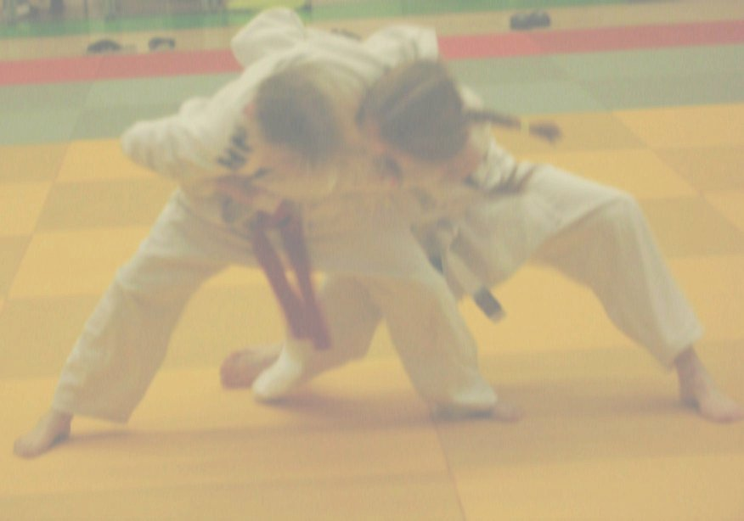Table des matières
Introduction 4
Plus d’information 4
Caractéristiques principales 4
JudoShiai 4
JudoTimer 5
JudoInfo 5
JudoWeight 5
JudoJudogi 6
Utilisations du programme 6
Introduction au protocole du tournoi 6
Nouveau tournoi 8
Sauvegarde 11
Validation des données 12
Nouveaux compétiteurs 12
Ajouter un compétiteur 12
Ajouter un compétiteur d'une autre base de données 14
Nouvelles catégories 17
Propriétés des catégories 19
Tirage au sort 22
Tirage au sort officiel 22
Systèmes de compétition supportés 22
Résultats 25
Résultats en ligne 25
Télécharger les résultats sur un serveur 25
Abréviations de nom de club et ville natale 26
Noms de clubs et pays 27
Règlement général sur la protection des données 27
Combats 28
Contrôler les combats 31
Délai des combats automatique 33
Combats par équipes 34
Communication 40
IP Réseaux 40
Protocol Réseaux 40
Communication Réseaux 40
JudoTimer 42
Temps de repos automatique 42
Nouveaux combats 42
Golden Score 43
Hantei 43
Hansoku-make 43
Chronomètre et tableau d'affichage 43
Préférences 44
Vidéo Replay 45
Fichier journal 45
JudoInfo 47
JudoWeight 49
Echelle de calibration 51
JudoJudogi 54
FAQ 55
Fenêtres 55
Linux 55
Personnalisation de la carte d'accréditation 56
Réglages généraux 56
Attributs 56
JudoTimer Personnalisation de la disposition d'affichage 60
Exemple 65
Algorithme de tirage au sort 67
Choix des combattants pour le tirage au sort 67
Double KO 67
Poule 68
Double et quadruple poules 69
Sauvegarde du modèle de feuilles 70
Noms de fichiers 70
Mots clés 71
Légendes des scores 74
Légendes dans un fichier 74
Définitions de légende incorporées 75
Mettre en évidence le combat en cours 76
Sauvegarde du modèle de feuilles pour JudoInfo 77
Sauvegarde du modèle de feuilles pour JudoPesée 78
Configuration du serveur vidéo 79
IP Cameras 79
VLC 79
WebcamXP 80
Mjpg_streamer 80
Configuration du flux vidéo 81
JudoInfo 82
Interface basée sur le navigateur Web 83
JudoShiai License 84
Inno Licence d'installation 84
SQLite droits d'auteur 84
AVL Library droits d'auteur 85
Http droits d'auteur 85
MOLE BASIC 85
BinReloc - une bibliothèque pour créer des exécutables déplaçables 85
Introduction

Le programme JudoShiai est destiné à aider à organiser un tournoi de judo. Avec un JudoTimer, un
seul officiel au minimum est requis par zone de compétition. Le programme JudoInfo permet l’utilisation d’un seul annonceur et améliore l’accès aux informations pour les concurrents et le public. JudoWeight et JudoJudogi ont laissé des responsables contrôler à distance la base de données.

Plus d'information

Vous trouverez plus d’informations ici : http://judoshiai.sourceforge.net/ Il contient, par exemple, des

Instructions relatives à des problèmes spécifiques qui ne relèvent pas du guide de l’utilisateur.

Caractéristiques principales

JudoShiai

● Tournoi.

○ La compétition a un nom, un lieu, une date, une heure de début et le nombre de tapis.

○ Imprimez les résultats sur papier ou les publiez sous forme de pages Web.

○ Imprimez les résultats dans plusieurs langues.

○ Personnalisez les pages Web en modifiant le fichier de feuille de style styles.css.

○ La mise à jour automatique des pages Web implémente un service de résultats en temps réel. Avec un serveur Web (par exemple, Abyss Web Server), les concurrents et le public peuvent suivre le tournoi en temps réel.

○ Imprimez les notes de pesée.

○ Avertissement si un concurrent participe à plusieurs catégories et que les matchs vont se chevaucher.

● les concurrents. Les techniques automatiques facilitent le travail de frappe.

○ Le programme conclut la catégorie correcte en fonction de l'âge et du poids du concurrent, sauf indication contraire.

○ complétion automatique au nom du club.

○ Ajoutez tous les concurrents d'une ancienne base de données d'un tournois avec ou sans poids.

○ Ajoutez des concurrents un par un.

○ Supprimer les judokas non pesées et annuler la suppression.

○ Supprimer les catégories vides.

○ Recherche par codes-barres pour les concurrents.

○ Recherche de nom incrémentielle pour les concurrents.

● Catégories.

○ Ajouter des catégories à partir d'une autre base de données.

○ Création automatisée de catégories.

○ Pour deux joueurs, vous pouvez avoir un match ou la meilleure des trois méthodes.

○ Les systèmes de compétition pris en charge sont le pool, le double pool, le quad pool et plusieurs variantes du double knock-out.
○ Placement automatisé dans les zones de compétition.

○ Les catégories sont regroupées. Les matchs d'un groupe sont terminés avant de commencer les matchs du groupe suivant.

○ Tirage au sort manuel et automatique.

○ Le tirage au sort est conforme aux règles internationales (ensemencement, placement biaisé de concurrents du même pays).

○ Le tirage au sort prend en considération le club et le pays du compétiteur.

○ Les propriétés de la catégorie incluent le nom, l'heure shiai, l'heure osaekomi, le temps de repos, la limite d'âge et la limite de poids.

● Contrôle du JudoTimer. JudoShiai informe le programme JudoTimer des concurrents suivants et reçoit automatiquement les résultats.

JudoTimer

● Contrôle par souris ou clavier.

● horloge shiai.

● Horloge Osaekomi.

● Sonomama / yoshi.

● Fond bleu ou rouge.

● Le réglage de l'heure Shiai manuellement ou automatiquement à partir du programme JudoShiai.

● Temps de match : 2 min avec des temps de broche courts, 2 min, 3 min, 4 min, 5 min.

● Les temps de repos et les Golden scores du programme JudoShiai automatiquement.

● Hantei.

● Plusieurs dispositions d'affichage.

● Correction manuelle des horloges.

● Les scores Osaekomi sont mémorisés si le chronométreur est trop occupé par les osaekomis consécutifs.

● Plusieurs langues d'interface utilisateur sont prises en charge.

● Les noms et catégories de compétiteurs sont visibles à l'écran si JudoTimer est utilisé avec le programme JudoShiai.

● Un autre JudoTimer peut agir en tant qu'esclave via la connexion réseau.

JudoInfo

● Affiche les prochains matchs

○ Numéro de tour

○ Matchs de médailles

○ Temps de repos

○ Support du match en cours

JudoWeight

● Définit les poids à distance

● Possibilité de régler la valeur de contrôle (OK / pas OK)
JudoJudogi

● programme de contrôle Judogi

○ Montre les trois prochains combats

○ Possibilité de donner passe / pas passe pour un concurrent

Les utilisations du programme
Le programme peut être utilisé de plusieurs manières. Il est préférable d’utiliser un programme JudoShiai avec un programme JudoTimer pour chaque tapis. Dans ce cas, le programme JudoShiai contrôle tous les JudoTimers et la base de données est centralisée.

La connexion réseau entre ordinateurs n’est pas obligatoire, mais utile. Un exemple de configuration pour deux zones de compétition se présente comme suit :
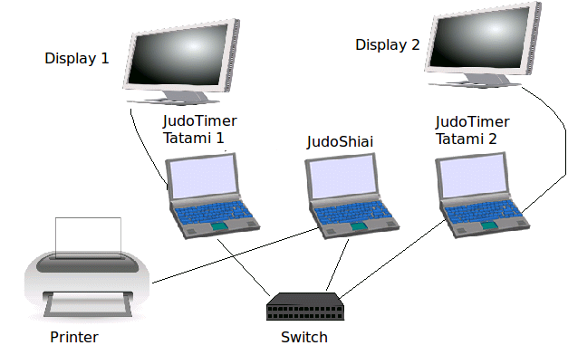

Introduction au protocole du tournoi :
● Créer les catégories.
○ Saisissez les concurrents du programme JudoShiai (ou importez-les à partir d'un fichier texte ou d'une ancienne base de données de tournois).
○ Créez les catégories manuellement ou utilisez l'automatisation intégrée.
○ Placez les catégories sur les tatamis.
○ Dessinez les catégories.
○ Enfin, vous aurez une base de données contenant toutes les informations.

● Organisation du site.
○ Connectez les ordinateurs portables à un réseau Ethernet. Utilisez un commutateur ordinaire contenant un
Serveur DHCP.
○ Connectez les écrans externes aux ordinateurs portables.
○ Connectez l'imprimante à l'ordinateur portable sur lequel vous exécutez le programme JudoShiai (ou imprimez via le réseau).
○ Exécutez JudoTimer pour chaque tapis.
○ Exécutez JudoShiai pour contrôler le tournoi et JudoTimers.
○ Imprimez les feuilles pour les concurrents et le public.
● Compétition.
○ Configurez JudoTimers pour chaque tapis.
○ Le programme JudoShiai envoie des informations sur les prochains matchs aux JudoTimers.
○ Les informations de correspondance sont visibles dans les écrans de JudoTimer. JudoInfos affiche également l'ordre de correspondance.
○ Marquez les joueurs pendant les combats.
○ Après le combat, le JudoTimer envoie les résultats au JudoShiai (score, temps écoulé, résultat potentiel possible).
○ Le programme JudoShiai met à jour la base de données et envoie des informations sur le prochain match au programme de tableau d'affichage et à JudoInfos.
○ Ceci est répété jusqu'à ce que tous les combats soient terminés.

● les résultats
○ Le programme JudoShiai peut imprimer les résultats sur une imprimante, dans un fichier au format PDF ou sur une page Web.New Tournament

Cliquez sur Tournoi → Nouveau dans le menu :

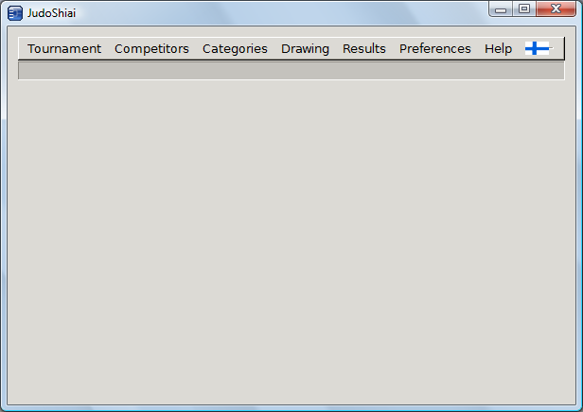

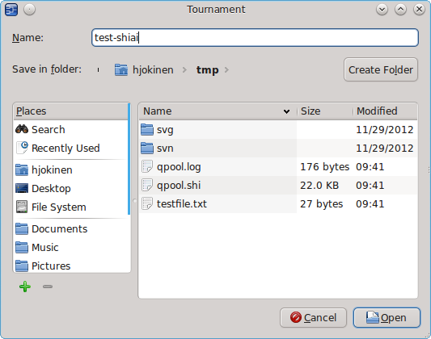

Nom est le nom du fichier de base de données sans l’extension. Shi. Cliquez sur Ouvrir et une nouvelle fenêtre s'ouvre. Toutes les valeurs ci-dessous sont enregistrées dans la base de données.

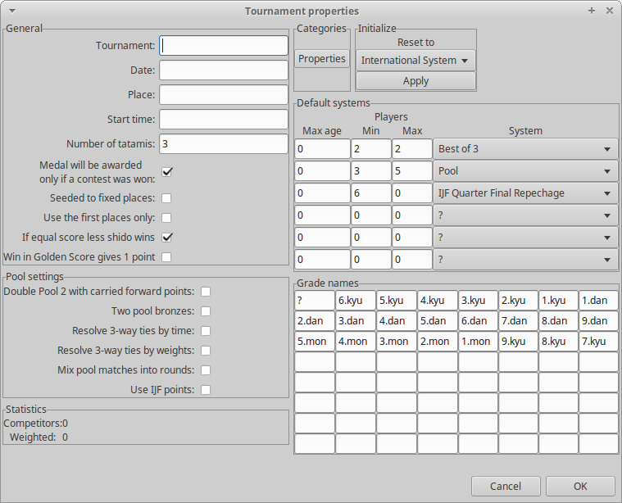

Réglages généraux contient des informations sur le tournoi ainsi que des options ayant une incidence sur les règles. Tournoi est le nom officiel du tournoi tel qu'il apparaît sur les impressions du résultat. Vous pouvez donner une date dans n’importe quel format. (Par exemple, 2009-02-07 ou le 7 février 2009). L'heure de début est utile pour les impressions du programme de match. Vous pouvez modifier le nombre de tatamis ultérieurement (comme pour tout autre paramètre). Il existe des règles et des options spécifiques à chaque pays :

• La médaille ne sera attribuée que si un concours est gagné : Exemple : Dans un système de compétition à la ronde pour trois joueurs, tout le monde gagnerait une médaille. La médaille ne sera pas attribuée si aucun match n'a été gagné et que cette option est sélectionnée.

• Ensemencés à des endroits fixes, les forces ensemencées de 1 à 8 dans les mares A, C, B, D, A, C, B et D en conséquence.
Normalement, le premier groupe est aléatoire et les autres sont sélectionnés en fonction de cela.

• Utiliser les premières places seulement limite n concurrents à être placés aux positions 1 - n.

• Si le score égal est moins le shido gagné : Règle du Nouvel an 2013 : à la fin du combat, si le score est égal, celui qui a le moins Shido gagne.

• Gagner au Golden Score ne donne qu'un point, peu importe ce que le compétiteur a marqué

Les paramètres d’une Pool sont spécifiques aux systèmes round robin :

• Double pool 2 avec points reportés : le système Double Pool 2 a deux pools préliminaires
et une poule finale. Les résultats des matchs des pools préliminaires sont copiés dans la poule final. Exemple :
Poule 1 : Concurrents A, B, C, D. Poule 2 : Concurrents E, F, G, H.
Résultats Pool 1 : 1. B, 2.C, 3. A, 4. D.
Résultats du pool 2 : 1. H, 2. E, 3. G, 4. F.
Les compétiteurs B, C, H et E passent au groupe final. Les résultats des matchs B-C et H-E sont copiés des pools préliminaires et ne se combattent plus.

• Deux bronzes en pool : dans certains pays, il y a toujours deux médaillés de bronze, également en ronde préliminaire. Ainsi, dans un groupe de cinq concurrents, ils auront les places 1, 2, 3, 3, 5.

• Résoudre les matchs à 3 dans le temps : dans le système de round robin, trois concurrents peuvent avoir un nombre égal de victoires et de points et aucune comparaison directe n’est possible à cause du « battement en cercle ». Le concurrent avec le temps de match la plus courte gagne.

• Résolvez les matchs à trois avec poids : le concurrent la plus légère gagne si cette option est sélectionnée.

• Mélangez les matches de poule en rounds : les matchs en knock-out sont exécutés tour à tour. Les matchs du tournoi à la ronde sont insérés entre les rondes éliminatoires. Lorsque cette option est activée, les matchs à tour de rôle sont également insérés dans un tour et le temps entre les combats est donc plus court.

• Utiliser les points de la FIJ : Les points du tournoi à la ronde ont été de 10-7-5-1. Le système de la FIJ a des points 100-10-1-1 qui sont activés avec cette option.

Systèmes par défaut :
Pour décrire le type de systèmes de concurrence à utiliser par défaut. Il y a trois critères :

• L'âge maximum des concurrents dans la catégorie. Ceci est utile si vous souhaitez utiliser des systèmes différents pour les jeunes concurrents. La valeur 0 signifie que l'âge n'a pas d'importance.

• Nombre minimum et maximum de concurrents. Habituellement, vous souhaitez utiliser un système de concurrence différent s'il n'y a que quatre concurrents par rapport à la situation où il y a 60 concurrents. La valeur 0 signifie ne pas s'en soucier (pas de min ni de max).

Noms de grade activer différents systèmes de ceinture. Certains pays utilisent des grades monétaires, d'autres non. Certains pays peuvent avoir des schémas de couleurs de ceinture différents en fonction de leur organisation de tête. Vous pouvez indiquer vos noms de classe dans le tableau. Les noms peuvent aussi être des couleurs.

Les catégories possèdent un bouton Propriétés qui ouvre la même boîte de dialogue que celle proposée dans la sélection de menu Catégories → Propriétés. A un bouton Propriétés qui ouvre la même boîte de dialogue que celle sélectionnée dans la sélection de menu Catégories → Propriétés.

Initialiser
Le groupe a une sélection pour le pays et un bouton Appliquer. Le bouton réinitialise les valeurs aux valeurs par défaut spécifiques à leur pays. NOTE : Les propriétés de la catégorie ne sont pas initialisées ! Utilisez plutôt le bouton Réinitialiser les valeurs par défaut disponible dans la fenêtre de dialogue Propriétés de la catégorie.

Enfin, cliquez sur OK. Exemple :

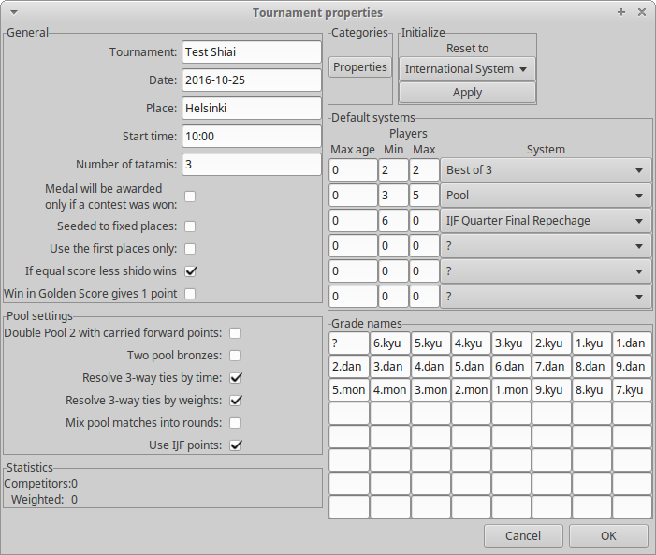

Backup

JudoShiai peut effectuer une sauvegarde de la base de données chaque fois qu'une correspondance est terminée. Cliquez sur Tournoi → Sauvegarde. Sélectionnez un dossier dans lequel vous voulez avoir les copies (une clé USB est un bon choix). JudoShiai commence à faire des copies dont le nom est du format shiai + date + heure :
shiai_yyyymmdd_hhmmss.shi
Environ dix dernières copies sont conservées. La sélection d'un dossier crée immédiatement une copie. Décocher la
Faire une boîte de sauvegarde pour arrêter les opérations de sauvegarde.
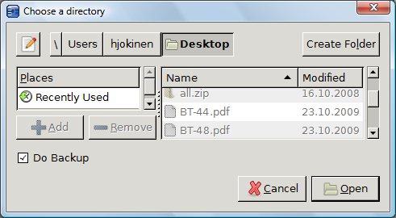
Validation de la base de données

Il existe plusieurs sources d’erreurs :

• Erreur dans les noms

◦ Un nom de club mal écrit provoque l'échec de l'ensemencement automatique

• Même concurrent deux fois

• Catégories non définies

• Erreur en poids

◦ Le concurrent est mis dans une mauvaise catégorie

Sélection du menu Tournoi → Valider La base de données tente de détecter les erreurs et affiche des avertissements concernant des données suspectes.

Nouveaux concurrents

Ajouter un concurrent
Cliquez sur Concurrents → Nouveau ou appuyez sur ctrl-N. Une nouvelle fenêtre apparaît :
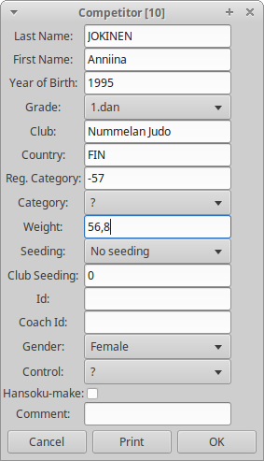

Vous pouvez passer d'un champ à un autre avec la tabulatrice. Vous pouvez changer le grade avec la touche fléchée bas. Reg. La catégorie est la catégorie enregistrée, pas la dernière. Vous pouvez écrire le prénom et le nom du concurrent en lettres minuscules car le programme les convertira correctement. Vous pouvez éditer les noms plus tard et le programme ne changera plus votre saisie. Le Hansoku-make est utilisé à la fois pour les pénalités et les blessures. Le contrôle a des sélections ? / OK / NOK. Vous pouvez l'utiliser quel que soit le but ; la valeur n'affecte pas l'utilisation du JudoShiai. Coach Id peut être utilisé pour répertorier les concurrents d’un entraîneur sur la page Web des résultats en direct. Il y aura une liste de concurrents sous un point d'interrogation. Cela signifie que la vraie catégorie n'a pas encore été décidée.

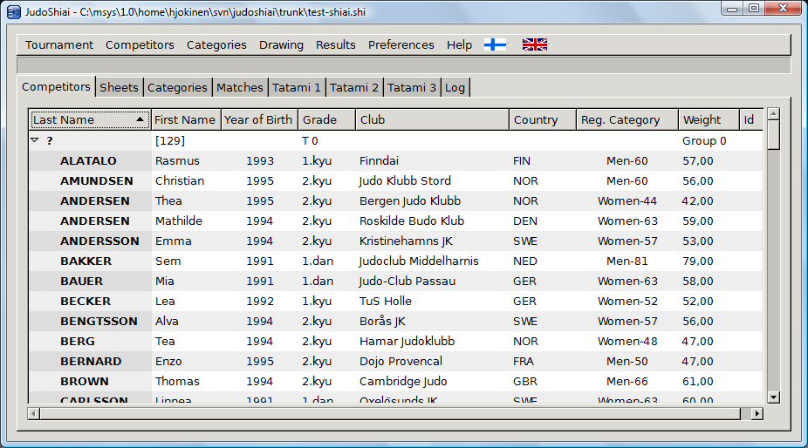

Ajouter un concurrent d'une autre base de données
Vous pouvez ajouter des concurrents d'une autre base de données avec ou sans les poids (Concurrents → Ajouter tout avec des poids ou Concurrents → Ajouter tout d'un autre Shiai). Si vous organisez une compétition pour les juniors de votre club, vous trouverez peut-être utile de cocher la case Nettoyer les doublons et mettre à jour les registres. Catégories : le concurrent qui existe déjà n'est pas importé et la catégorie enregistrée est mise à jour en fonction de l'année de naissance. Vous pouvez supprimer les concurrents inutiles un par un ou en sélectionnant Concurrents → Supprimer non pesée.

Vous pouvez ajouter de nouveaux concurrents à partir d'une autre base de données également individuellement. Cliquez sur Concurrents → Sélectionnez parmi un autre Shiai. Choisissez une base de données et une nouvelle fenêtre s'ouvrira avec une liste de catégories et de concurrents. Double-cliquez sur un concurrent et toutes ses données seront ajoutées à la base de données actuelle.

Vous pouvez également importer la catégorie entière avec ses concurrents.

JudoShiai peut également importer des concurrents à partir d'un fichier texte. Un fichier texte peut ressembler à ceci :

Jack, Taylor, club de judo de Stonehaven, GBR, m, 1991,1e, 74

Thomas, Brown, Judo de Cambridge, GBR, m, 1994,2k, 61

Oliver, Wilson, Barnet Judo, GBR, m, 1995,2k, 58

Cliquez sur Concurrents → Ajouter à partir d'un fichier texte. Il vous sera demandé de sélectionner un fichier (notez également le fichier UTF-8).
Case à cocher !) et une nouvelle fenêtre s’ouvre :
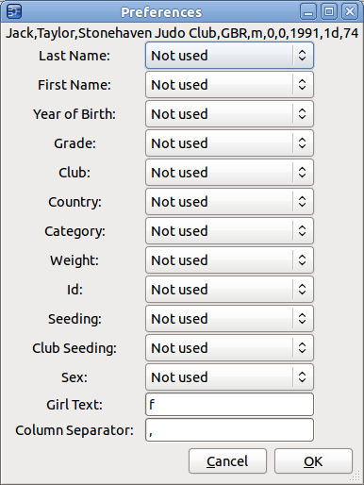

En haut se trouve la première ligne du fichier texte. Utilisez cela pour trouver le séparateur de colonnes. Dans notre exemple, il s'agit évidemment d'une virgule. Écrivez une virgule dans le champ Séparateur de colonnes. Le séparateur peut également être composé de plusieurs caractères. Ensuite, vous devez sélectionner les numéros de colonne corrects pour chaque champ de données. Sur le côté droit de la fenêtre, vous verrez la valeur de la colonne :
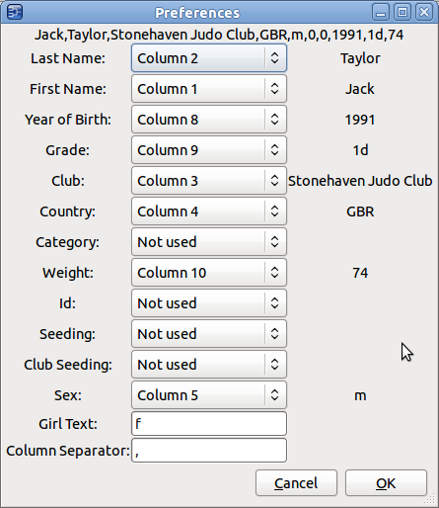

Fille Le texte indique ce qui doit être lu dans la colonne Sexe si le concurrent est une fille ou une femme.

Vous n'êtes pas obligé de donner toutes les informations. La catégorie sera conclue à partir du sexe, du poids et de l'année de naissance. Si la catégorie est donnée, elle est acceptée comme telle. Le poids ne doit pas nécessairement être un chiffre, mais les lettres supplémentaires («kg ») sont filtrées. La note doit contenir un nombre et une lettre k ou K pour les notes kyu, sinon elle est considérée comme une note dan. Les autres lettres sont ignorées.

Vous pouvez avoir un onglet comme séparateur de colonne. Vous pouvez copier-coller depuis un autre document ou taper '\
t '(jeu et lettre t).

Le nom de famille sera automatiquement converti en majuscule. Vous pouvez le modifier plus tard si cela ne suffit pas. Modifiez le paramètre UTF-8 si les lettres spécifiques à un pays semblent incorrectes.

Nouvelle Catégorie

Vous pouvez créer des catégories automatiquement et les ajuster plus tard. Menu Catégories :

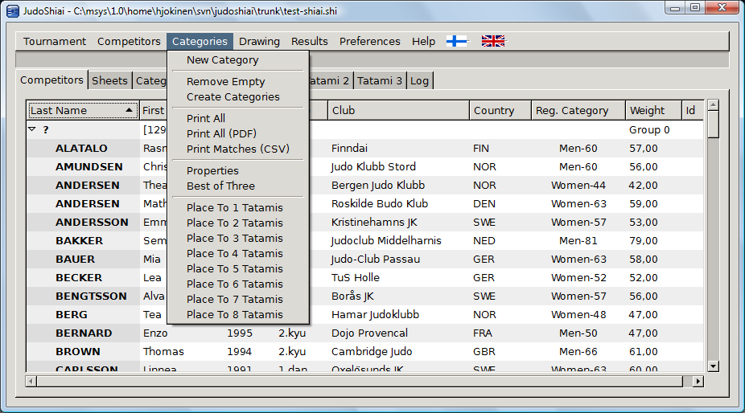

Click Catégories → Nouveau et une fenêtre de formulaire apparaît :

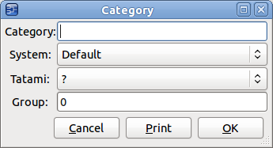
Remplissez le nom de la catégorie. Vous pouvez utiliser un système autre que le système de concurrence par défaut en en sélectionnant un dans la liste Système. Tatami est le numéro de la zone de compétition. Il y a généralement des groupes de 2 -
4 catégories associées avant le début du groupe suivant. Le champ Groupe définit le numéro de groupe pour cette catégorie.

Cliquez sur l'un des en-têtes de la liste des concurrents pour classer les concurrents par nom de famille, nom de club, catégorie ou poids. Cliquez à nouveau pour inverser la commande. Sélectionnez un joueur en cliquant dessus une fois. Sélectionnez plus de concurrents en appuyant sur la touche Ctrl tout en cliquant à gauche. Sélectionnez des lignes consécutives en maintenant la touche Maj enfoncée et cliquez sur la dernière ligne.

Pour déplacer les joueurs sélectionnés dans une autre catégorie
- Cliquez avec le bouton droit de la souris sur la ligne de catégorie de destination et sélectionnez Déplacer les concurrents ici. Ou
- Faites un clic droit et sélectionnez Déplacer les concurrents vers la catégorie et, dans la liste déroulante, choisissez la catégorie de destination.
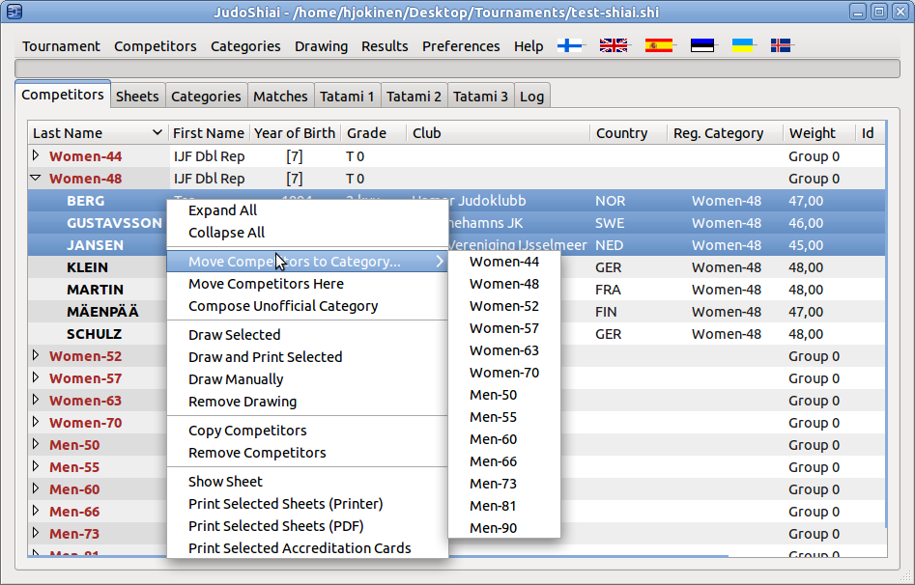

Vous pouvez créer les catégories préliminaires en cliquant sur le menu Catégories → Créer des catégories :

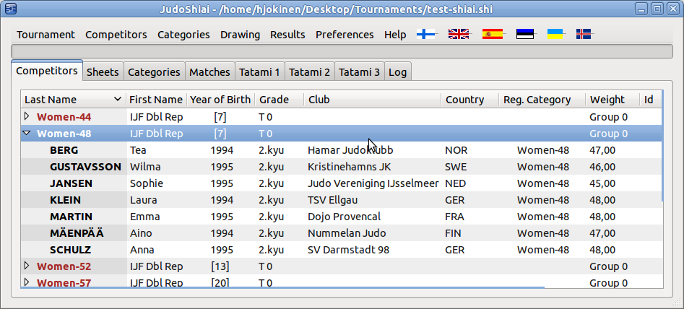

Les judokas trop lourds sont automatiquement déplacés vers la catégorie de poids suivante. Le nombre entre parenthèses indique le nombre de judokas dans cette catégorie. Le numéro est imprimé en gras s'il n'y a qu'un ou deux concurrents dans la catégorie.

Dans les compétitions pour les jeunes enfants, il peut être préférable d’utiliser des catégories non officielles. Sélectionnez un bon groupe de judokas, cliquez avec le bouton droit de la souris et sélectionnez Composer une catégorie non officielle. La nouvelle catégorie aura un nom basé sur le sexe, l'âge et le poids des concurrents sélectionnés.

Certaines catégories peuvent devenir vides. Vous pouvez donc les supprimer en cliquant sur Catégories → Supprimer vide.

Enfin, vous devez placer les catégories sur les zones de combat.
Cliquez sur Catégories → Place Tatamis 2 si vous avez deux tapis.
JudoShiai sélectionne les numéros de tapis.
L’ordre dans lequel ils sont listés sur la fiche Concurrents. En cliquant sur l'en-tête Nom de famille, vous pouvez faire en sorte que les correspondances commencent avec les catégories les plus jeunes. L’ajustement final peut être effectué en double-cliquant sur la ligne de catégorie et en modifiant les champs ou en faisant glisser les catégories sur la feuille Catégories. L'objectif est d'obtenir le même nombre de combats pour chaque tatami.

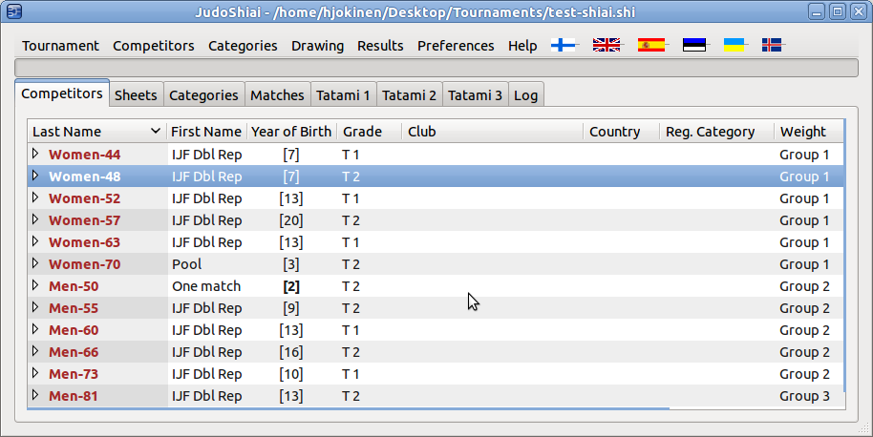

La pesée peut être progressive ou il existe d'autres raisons pour lesquelles vous souhaitez créer des catégories une par une pendant le tournoi. Vous pouvez travailler avec le même programme JudoShiai que celui qui organise la compétition ou vous pouvez utiliser un autre ordinateur et transférer des catégories à l'aide d'une clé USB.

Propriétés des catégories
Cliquez sur Catégories → Propriétés pour consulter les définitions de catégorie :

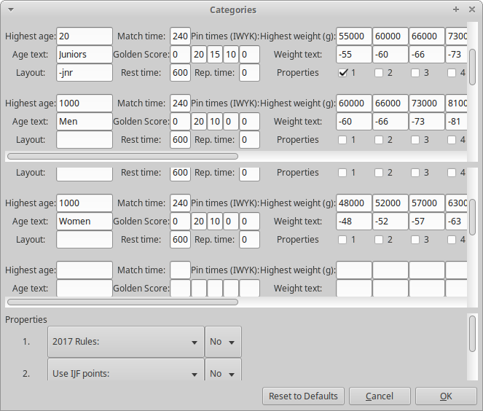

Il y a d'abord les catégories hommes et garçons, puis les catégories femmes et filles. À gauche, il y a l'âge le plus élevé que l'on puisse avoir dans la catégorie et le texte correspondant utilisé dans la première partie du nom de la catégorie. La catégorie la plus ancienne doit avoir un grand nombre d’âge (par exemple 1000) pour que tout le monde tombe dans une catégorie.

Vient ensuite le temps de combat pour la catégorie, le Golden score, le temps de repos et le temps en osaekomi. Le temps de repêchage, sinon nul, est utilisé pour les combats de repêchage. Une valeur différente de zéro indique également que le système Golden Score est utilisé dans les correspondances de repêchage. JudoTimer utilise le temps de combat, le temps du golden score, les temps des punaises et les informations de repêchage si les réglages automatiques de l'horloge sont sélectionnés. Le temps de repos est utilisé par le JudoShiai lors du choix des prochains combat. Vous pouvez ignorer Koka pour le moment.

JudoTimer mise en page par catégorie

Mise en page permet de sélectionner le fichier de mise en page JudoTimer par catégorie de catégorie. Le texte est ajouté au nom de fichier avant le point. Exemple : JudoTimer utilise un fichier de présentation
C:\Layouts\my_layout.txt
La mise en page pour les juniors est en fichier
C:\Layouts\my_layout-jnr.txt
La disposition d’entrée de la définition de catégorie aura le texte « -jnr ». L'extension de mise en page peut comporter 7 caractères.

Exceptions préférentielles par catégorie

Les propriétés de catégorie sont des exceptions aux définitions globales. Pour faire une exception :

• Sélectionnez l'un des numéros de propriété disponibles (1 à 4).
• Sélectionnez la propriété recherchée dans la liste déroulante. Dans l'image, propriété 1 correspond à « Règles de 2017 », propriété 2 est “Use IFJ Points”.

• Sélectionnez “Oui” ou “Non”.
• Cliquez sur la case à cocher 1 pour Juniors pour désactiver les règles de l'année 2017 juste pour eux.

Catégories de poids

À droite, les poids les plus lourds pour la classe de poids et le texte correspondant. La classe de poids la plus lourde doit avoir un gros chiffre comme 1000000 grammes.

Le nom de la catégorie est composé du texte Âge et du texte Poids. Les propriétés de catégorie sont utilisées dans les situations suivantes :
● Ajouter un nouveau concurrent. La catégorie correcte est sélectionnée en fonction de l'âge et du poids.

● Ajouter un concurrent à partir d'une autre base de données ou d'un fichier texte. Sélection de la catégorie comme ci-dessus.

● Création automatique des catégories officielles.

Les propriétés de catégorie sont enregistrées dans la base de données, c’est-à-dire qu’elles ne font pas partie de la configuration de JudoShiai. Vous pouvez initialiser les propriétés en cliquant sur Catégories → Propriétés → Rétablir les valeurs par défaut. Si vous souhaitez initialiser les valeurs d’un autre pays (par exemple, le finnois), procédez comme suit :

Cliquez tirage au sort → Système finlandais

Cliquez sur Catégories → Propriétés → Rétablir les valeurs par défaut
Tirage au sort

Le tirage au sort est conforme aux règles internationales. Vous pouvez faire un tirage au sort de toutes les catégories en même temps en cliquant sur Tirage au sort → Faire un tirage au sort de toutes les catégories. Pour faire un tirage au sort d’une catégorie individuelle (catégories), sélectionnez-les dans la feuille Concurrents, cliquez avec le bouton droit de la souris et sélectionnez Tirage au sort sélectionné dans le menu contextuel. Vous ne pouvez plus faire un tirage au sort de la même catégorie tant que le tirage au sort existant n'a pas été supprimé (Supprimer le tirage au sort).

L'algorithme du tirage au sort a été expliqué dans l'annexe 1.

Vous pouvez faire un tirage au sort manuel en sélectionnant tirage au sort manuellement dans le menu déroulant. Dans une nouvelle fenêtre, vous trouverez une liste de concurrents à gauche et une liste de positions numérotées à droite. Cliquez d'abord sur un judoka, puis sur une case vide à droite. Vous pouvez déplacer un concurrent vers la gauche en cliquant dessus à droite.

Tirage au sort officiel :

Le tirage au sort officiel se situe entre le tirage au sort automatique et le tirage au sort manuel. Ouvrez la fenêtre du tirage au sort manuel :

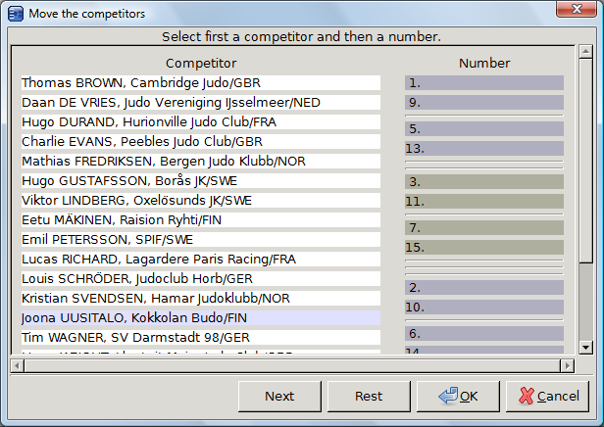

Cliquez sur Suivant pour commencer le tirage au sort à partir de la distribution et continuer à votre guise. Cliquez sur le bouton Rest pour tirer automatiquement les concurrents restants. Acceptez le tirage au sort en cliquant sur le bouton OK. La feuille s’affiche. Vous pouvez imprimer la feuille en cliquant sur l'image de l'imprimante dans le coin supérieur gauche.

Vous pouvez également imprimer la ou les feuilles en sélectionnant les catégories sur la feuille Concurrents, en cliquant avec le bouton droit de la souris et en sélectionnant Imprimer les feuilles sélectionnées.

Systèmes de compétition supportés

JudoShiai prend en charge les systèmes de concurrence internationaux, finlandais, suédois, estoniens et espagnols. Dans le menu tirage au sort, vous pouvez sélectionner l’ensemble de systèmes préféré. Vous pouvez également remplacer la méthode par défaut pour chaque catégorie de poids. Des alternatives sont :

• Défaut (expliqué ci-dessous)

• Systèmes de tournoi Round robin :

◦ Poule (2 - 7 concurrents)

◦ Double poules (6 - 12 concurrents) avec variantes

◦ Quadruple poules (jusqu'à 20 participants)

• Systèmes à double élimination (2 à 64/128 concurrents) :

◦ Double repêchage (finlandais et international, max. 128 participants)

◦ Systems systèmes suédois

▪ Simple élimination

▪ Double élimination

▪ Elimination directe

◦ Repêchage estonien pour D juniors

◦ Systèmes espagnols

▪ Double repêchage.

▪ Simple repêchage.

▪ Double repêchage après le 1er tour.

▪ Double KO

Si le système sélectionné pour la catégorie est Par défaut, le système utilisé dépend du pays et du nombre de participants.

• Système international.

◦ 2 – 5 combats : poule.

◦ 6 – 128 combats : double repêchage.

• Système Finlandais.

◦ 2 – 5 combats : poule

◦ 6 – 7 combats : double poule

◦ 8 – 128 combats : double repêchage.

• Système Suédois.

◦ 2 – 5 combats : poule.

◦ 6 – 7 combats : double poule.

◦ 8 – 64 combats: Elimination directe.

• Système Estonien.

◦ 2 – 5 combats : poule.

◦ 6 – 64 combats : Double repêchage estonien long si la catégorie est âgée de moins de 11 ans, sinon double repêchage finlandais

• Système Espagniol.

◦ 2 – 5 combats : poule.

◦ 6 – 10 combats : double poule.

◦ 11 – 16 combats : double KO si la catégorie est pour les moins de 11 ans, sinon double repêchage ◦ 6 - 64 participants : Double repêchage

Resultats

Après le tirage au sort, vous pouvez regarder et imprimer les feuilles des catégories. Les feuilles sont mises à jour en temps réel à mesure que le concours avance. Regarder une feuille
- Cliquez avec le bouton droit de la souris sur la catégorie sur la feuille Concurrents et sélectionnez Afficher la feuille. Ou
- Cliquez sur l'onglet Feuilles, puis sur l'un des noms de catégorie au milieu.

La page Feuilles met à jour automatiquement la vue quand une correspondance se termine si la sélection de menu Préférences
→ La mise à jour automatique des feuilles est cochée.

Cliquez sur Résultats → Imprimer tout (Web et PDF) pour créer une page Web de résultats. Les feuilles de catégories sont également imprimées au format PDF.

Avant de créer les résultats, vous avez la possibilité d’ajouter des catégories à partir d’autres bases de données en sélectionnant Concurrents → Sélectionner dans un autre Shiai. Double-cliquez sur les catégories souhaitées et elles sont ajoutées à la base de données actuelle...

Résultats en ligne

Les résultats en temps réel est un bon service. Vous avez besoin d’un ordinateur supplémentaire pour le public, le réseau et un logiciel serveur HTTP. L'exemple de la fenêtre suivante utilise un serveur Web Abyss gratuit.

1. Installez le serveur. L'emplacement par défaut des documents HTTP est "C: \ Abyss Web Server \
htdocs ”.

2. Dans le programme JudoShiai, cliquez sur Résultats → Tout imprimer et sélectionnez le dossier ci-dessus.

3. Cochez également la case Mise à jour automatique des pages Web.

C'est tout. Recherchez maintenant l'adresse IP de l'ordinateur portable JudoShiai (Préférences → Communication → Adresses IP personnelles) et établissez une connexion à partir de l'ordinateur du public.

Astuce : mettez Internet Explorer en mode kiosque en le démarrant à partir de la ligne de commande avec l'option -k. Exemple :
C:\Program Files\Internet Explorer\iexplore -k http://192.168.0.123/

Remplacez l'exemple d'adresse par l'adresse réelle

Télécharger les résultats sur un serveur

Les gens peuvent suivre les résultats en dehors du lieu de la compétition si vous téléchargez les résultats sur un serveur Internet. Il est possible d'utiliser un programme externe, mais JudoShiai prend également en charge le téléchargement de données. Trois protocoles sont disponibles : FTP, méthode HTTP PUT et méthode HTTP POST.

Pour configurer le téléchargement, cliquez sur Résultats → Copier sur le serveur. La fenêtre suivante s'ouvre:

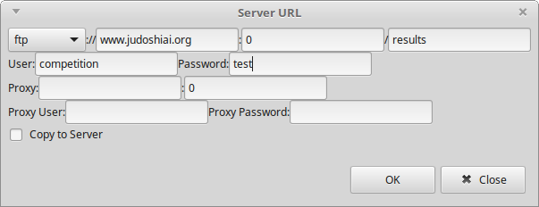

Dans l'exemple, l'URL de téléchargement est ftp://www.judoshiai.org/results. Le numéro de port 0 correspond au port par défaut. Utilisateur et mot de passe sont les informations d'identification requises pour la connexion. Les entrées liées au proxy ne concernent que le protocole HTTP. Pour commencer le téléchargement, cochez la case Copier sur le serveur, puis cliquez sur OK. La fenêtre ne se ferme pas, mais vous verrez les noms de fichiers copiés et le code d'erreur possible. Cliquez sur Fermer pour détruire la fenêtre. La copie se poursuit en arrière-plan jusqu'à ce que vous rouvriez la fenêtre et décochiez la case de copie.
Deux méthodes HTTP sont supportées :

HTTP PUT : Utilisez des URL similaires à celles du FTP. Cela peut ne pas être supporté sur tous les serveurs.

HTTP POST : Ceci est conforme à la norme RFC1738. Vous avez besoin d'un script PHP sur le serveur. Vous pouvez généralement trouver le code minimal suivant sur les serveurs et les pages Web prenant en charge le téléchargement de fichiers.

HTML file (upload.html):

<html>
<body>

<form action="upload.php" method="post" enctype="multipart/form-data">
<label for="file">Filename:</label>
<input type="file" name="file" id="file" />
<br />
<input type="submit" name="submit" value="Submit" />
</form>

</body>
</html>

PHP file (upload.php):

<?php
if ($_FILES["file"]["error"] > 0) {
echo "Return Code: " . $_FILES["file"]["error"] . "<br />";
} else {
echo "Upload: " . $_FILES["file"]["name"] . "<br />";
echo "Type: " . $_FILES["file"]["type"] . "<br />";
echo "Size: " . ($_FILES["file"]["size"] / 1024) . " Kb<br />";
echo "Temp file: " . $_FILES["file"]["tmp_name"] . "<br />";
move_uploaded_file($_FILES["file"]["tmp_name"], "uploads/" . $_FILES["file"]["name"]);
echo "Stored in: " . $_FILES["file"]["name"];
}
?>

L’écho imprime une réponse pour l’utilisateur. Avec la méthode JudoShiai POST vous n’avez pas besoin du fichier html et le fichier php peut être aussi court que celui-ci :

<?php move_uploaded_file($_FILES["file"]["tmp_name"],
"uploads/" . $_FILES["file"]["name"]);
?>
“uploads/” est le répertoire dans lequel vous souhaitez télécharger, mais il peut être omis s'il n'est pas nécessaire.
REMARQUE : toute personne connaissant le script php peut tout télécharger, à moins que vous ne preniez soin des paramètres d'autorisation appropriés du serveur Web.

Abréviations de nom de club et ville natale
Les feuilles de résultats peuvent devenir confuses et les textes peuvent se chevaucher si les noms complets des clubs sont utilisés. D'autre part, la ville natale du club serait une bonne information au moins dans les listes de résultats. Le dossier d'installation de JudoShiai contient un répertoire, etc., avec un fichier clubs-example.txt (par exemple, C: \ Program Files \ JudoShiai \ etc \ clubs-example.txt). Le fichier est composé de lignes de noms de clubs. Il est utilisé pour activer la complétion automatique du nom du club. De plus, la ligne peut aussi avoir une abréviation du nom du club séparé par un '=' et une ville natale séparée par un
'>'. Utilisez le fichier d'exemple et créez votre propre fichier club.txt (le nom est corrigé). Exemples:

• Chikara = CHI> Helsinki
Les feuilles utiliseront l’abréviation CHI et la liste des résultats inclura la ville natale
Helsinki.

• Cambridge Judo = CAM
Les feuilles utiliseront l’abréviation CAM, mais aucune ville natale n’est répertoriée car elle est de toute façon visible au nom du club.
Noms de clubs et pays
Les informations sur les compétiteurs peuvent avoir à la fois un nom de club et un pays. Cependant, il n'est pas toujours souhaitable de montrer les deux. Country peut être utilisé uniquement pour le tirage au sort afin d'indiquer une région particulière (Nord, Ouest), mais il n'est pas prévu de l'indiquer. Habituellement, les statistiques sur les médailles ne sont recherchées que par pays. Il existe une sélection de menu Préférences → Sélection de club → Nom du club uniquement / Nom du pays uniquement / Le club et le pays que vous pouvez utiliser pour définir vos préférences. La sélection affecte beaucoup de choses, telles que les notes de pesée, les feuilles et les informations envoyées aux JudoTimers et JudoInfos. Vous devrez peut-être modifier les paramètres en fonction de ce que vous faites ensuite

Règlement général sur la protection des données
Le règlement général de l'UE sur la protection des données (RPGD) a été conçu pour harmoniser les lois sur la confidentialité des données à travers l'Europe, protéger et responsabiliser tous les citoyens de l'UE en matière de confidentialité des données et redéfinir la manière dont les organisations de la région abordent la confidentialité des données (https://www.eugdpr.org /).

Ce que GDPR signifie réellement dans la pratique n’est pas clair, mais JudoShiai essaie de deviner. Vous pouvez exclure les catégories d’enfants des résultats. Cliquez sur Résultats → GDPR et entrez un âge pour l'entrée Masquer la catégorie si l'âge est inférieur à. Vous pouvez également définir un âge pour entrer Masquer le nom si l'âge est inférieur à. Cela changera le nom et le club des jeunes compétiteurs en Xxx.

Les données du concurrent ont une nouvelle case à cocher Masquer le nom. Ceci est destiné à être utilisé si un compétiteur demande plus tard que son nom soit retiré des résultats. Le nom sera changé en Xxx. Oui, fou, et pas clair si c'est quelque chose qui devrait être fait dans la vraie vie.
Combats

Les combats sont sur les feuilles Tatami 1, Tatami 2, etc.

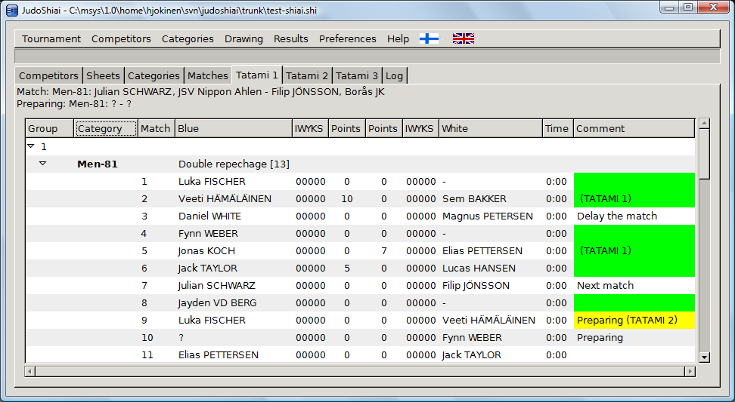

Sur la gauche, il y a un numéro de groupe et les catégories de poids qui lui appartiennent. Au-dessous de l’en-tête de la catégorie figurent toutes les correspondances de cette catégorie. Les prochains combats sont affichés au-dessus des listes. Les mêmes informations sont également envoyées aux JudoTimers.

La couleur verte dans le champ Commentaire indique que le match a été fait ou qu'il n'est pas nécessaire de le faire en premier lieu (hansku-make). La couleur jaune indique que la position du combat a été gelée (le tatami et / ou l'ordre des combats ne sont pas définis par défaut). Les matches sont généralement dégelés (flottants), de sorte qu'il est possible de réorganiser les combats pour éviter les retards causés par des temps de repos obligatoires.

Vous pouvez corriger ou définir le résultat manuellement en cliquant avec le bouton droit de la souris sur les points blancs ou bleus. Sélectionnez Effacer pour annuler le combat. Dans l'image ci-dessous, le concurrent va marquer un waza-ari et un shido. GS indique que le résultat provient du Golden score (peut affecter le calcul des points). Hantei (encore utilisé parfois dans les compétitions pour enfants) détermine le vainqueur
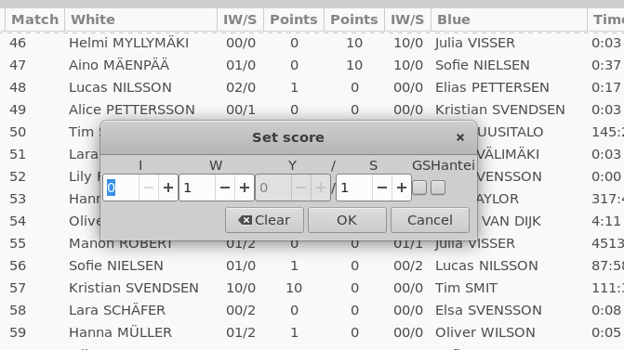

La situation est mise à jour en temps réel. La page est composée de trois parties :
● Support de compétition.

● Liste de catégories.

● Les prochains combats.
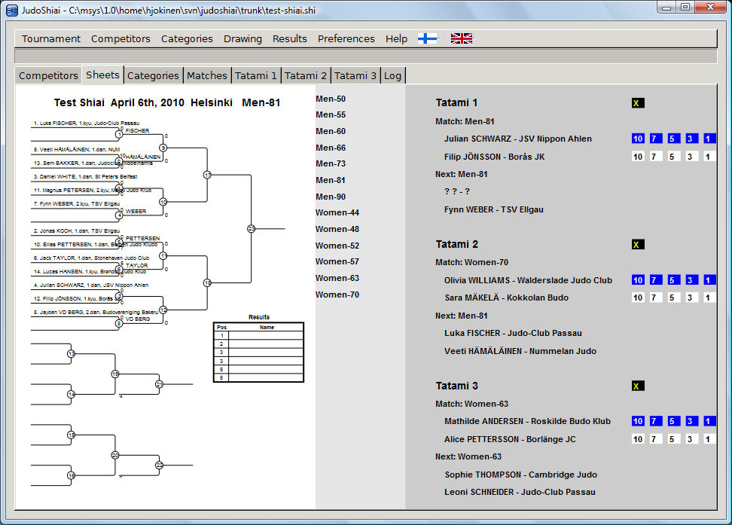

Cliquez sur le nom de la catégorie pour afficher le support approprié. La feuille du dernier combat terminé s’affiche automatiquement si la sélection de menu Préférences → Mise à jour automatique des feuilles est cochée. Vous pouvez définir le résultat du match en cliquant sur les chiffres en regard des matchs. La croix jaune sur fond noir est utilisée pour annuler le résultat précédent.

Le programme JudoShiai sélectionne automatiquement le prochain match, mais vous pouvez modifier l'ordre des matchs en cliquant avec le bouton droit de la souris sur le champ Commentaire des feuilles de Tatami. Vous avez les sélections suivantes :

● Prochain match : Ce sera le prochain match. Le programme sélectionnera le match après celui-ci.

● Préparation : Ce sera la deuxième correspondance de la liste.

● Retarder le match : le match sera retardé pour une durée indéterminée. JudoShiai suggère d'autres matchs ensuite, si possible.

● Supprimer le commentaire : supprimez l'un des paramètres ci-dessus. Si vous supprimez le match suivant
Commenter les premier et deuxième matchs changer de place..
Contrôler les Combats.

Vous avez vu plusieurs moyens de contrôler la concurrence, mais deux autres feuilles permettent un moyen plus facile. La feuille de catégories est illustrée ci-dessous :

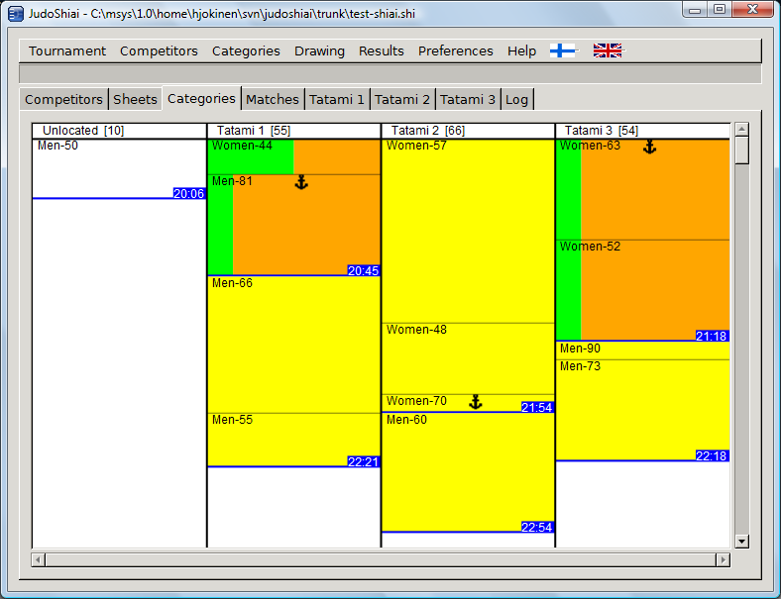

Les catégories sont affichées par tatami. Les codes de couleur ont la signification suivante :

● Blanc : la catégorie n'a pas été tirée.

● Jaune : la catégorie a été tirée, mais aucun combat n'est terminé.

● Vert / orange : Combats terminées / Combat à gauche.

Le nombre de matchs restants est indiqué entre parenthèses pour chaque tatami. La longueur du rectangle représentant la catégorie est proportionnelle au nombre de combats restantes dans cette catégorie, c’est-à-dire qu’il se réduit au fur et à mesure que le tournoi avance. La ligne bleue sépare les groupes les uns des autres. L'heure sur le fond bleu est une estimation de l'heure de fin du dernier match du groupe. Un symbole d'ancre indique la catégorie dont les combats commencent ou est en cours. Vous ne pouvez pas déplacer cette catégorie.

Vous pouvez déplacer la catégorie en cliquant dessus et en la faisant glisser vers un autre endroit. Vous pouvez changer le tatami et le groupe. Une façon de retarder une catégorie consiste à la faire glisser vers la gauche (colonne non localisée) ou vers un tatami supplémentaire non utilisé. Vous voudrez peut-être retarder une catégorie s'il y a quelque chose à corriger ou si vous voulez retarder tous les matchs pour les médailles.

Bien que l’ancre empêche le déplacement de la catégorie sur cette feuille, il est possible de le faire sur la fiche des concurrents, mais soyez prudent.

Vous pouvez voir les prochains matchs sur la feuille de match :
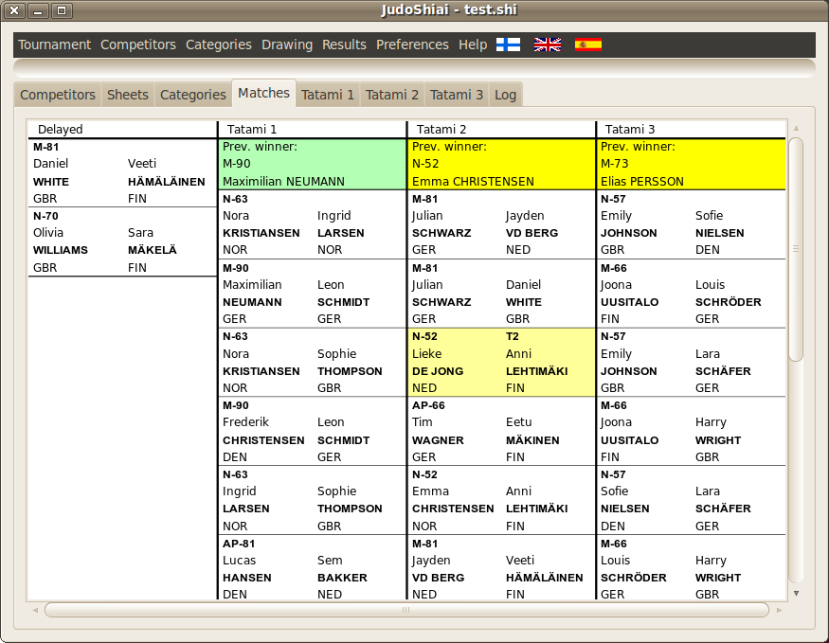

Sur la gauche se trouve une liste de combats différés. Vous voudrez peut-être organiser les matchs pour les médailles plus tard. Au sommet de la colonne Tatami se trouve le vainqueur du combat précédent. Le nom apparaît après un combat sur fond jaune. Vous pouvez cliquer sur la cellule pour activer la couleur verte. L’annonceur peut utiliser les couleurs comme
un rappel de « pense-bête ».

Sous le nom du gagnant, vous trouverez des informations sur les prochains matchs. Les deux premiers matches sont automatiquement gelés, mais à partir du troisième combat, leur position peut changer si le retard du match automatique a été sélectionné. La raison d'un réarrangement possible est représentée en utilisant deux couleurs :

● Le rouge signifie que le compétiteur a déjà un match ou une préparation en cours pour une autre catégorie (par exemple, les cadets combattent aussi chez les juniors).

● Bleu signifie que le compétiteur devrait avoir plus de temps de repos.

Les couleurs ne sont mises à jour qu'une fois le match terminé et leur but est simplement de donner une indication sur la raison pour laquelle un match peut être retardé.

Leur tatami « maison » d'origine.

● Dégeler ceci : Dégeler cette correspondance.

Temps de repos automatique
Dans les tournois officiels, les combats ont leur ordre défini sans aucune déviation. Cela peut entraîner des temps de repos, des temps d'attente et des zones de compétition vides. Cependant, dans les tournois nationaux de niveau inférieur, les protocoles sont plus flexibles et si le nombre de participants est élevé, il peut être préférable d’organiser les matches de manière à minimiser les temps d’attente. De plus, il peut y avoir des combats contradictoires en même temps si un concurrent est autorisé à participer à deux catégories.

JudoShiai garde la trace des matches anciens et à venir. Cette information est utilisée si la sélection de menu Préférences → Temps de repos automatique est activée. Les matches des compétiteurs sont retardés si nécessaire pour éviter les attentes causées par les temps de repos.

L’inconvénient est que JudoInfo affiche également les modifications de l’ordre des combats, ce qui peut dérouter le public.

Tournoi par Equipe

La compétition par équipe est un type de compétition particulier. Bien que les règles de la FIJ soient claires, il existe des différences nationales. Par exemple, il n'est pas nécessaire d'avoir un concurrent pour une certaine classe de poids. Si les deux équipes manquent un concurrent de la même catégorie de poids, le résultat du match est un match nul, hiki-wake

Instructions pour les tournois par équipe :
Donnez un nom à votre événement. Nous utilisons ici « TeamCompetition ».

Créer un nouveau tournoi. Lorsque la boîte de dialogue Tournoi est ouverte, cliquez sur Catégories / Propriétés.

Créez une nouvelle catégorie dont le texte Age est “TeamCompetition”. Remplissez les catégories de poids que vous souhaitez utiliser. L'âge le plus élevé est 1.

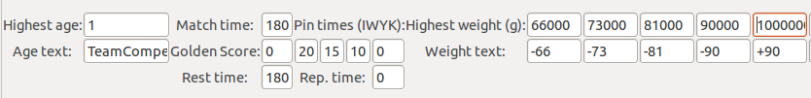

Créez un nouveau tournoi par équipe : Cliquez sur Catégories → Nouvelle catégorie d'équipe. Remplir le nom
“TeamCompetition ”.

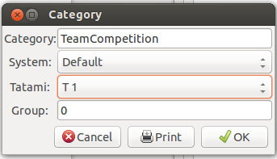

Créez des équipes comme des judokas ordinaires. Seul le nom de famille est nécessaire. Ici nous utilisons
Meidokan, Judo-Kan, Chikara et Bodonos. Les déplacer sous la catégorie TeamCompetition.

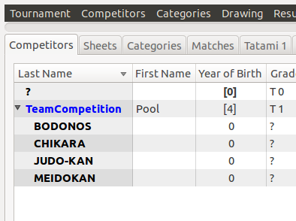

Faire le tirage au sort. Vous devriez voir une feuille normale.

Déplacez la catégorie sur certains tatamis si ce n'est déjà fait. BUG : toutes les correspondances ne sont pas visibles sur l'onglet Tatami ! Redémarrez JudoShiai ou tirez au sort une autre catégorie pour corriger l’affichage :

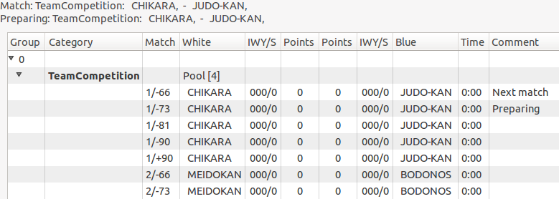
Le numéro de match est composé de deux parties

• numéro du match comme indiqué sur la feuille de support

• catégorie de poids

Fondamentalement, cela suffit pour organiser un tournoi. JudoTimer affiche des informations raisonnables sur les clubs en compétition et la classe de poids en cours. Cependant, JudoInfo n'a pas l'air bien. Vous pouvez définir qui est vraiment le concurrent de Chikara dans la catégorie de poids -66 kg. Pour ce faire, vous avez besoin d'une équipe. Il est facile à initialiser en double-cliquant sur la catégorie d'événement de l'équipe et en sélectionnant Créer les membres par défaut

: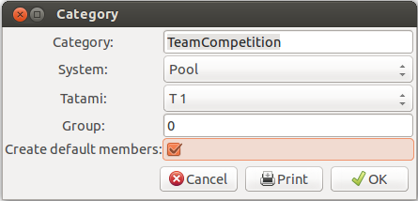
Il va créer des équipes:

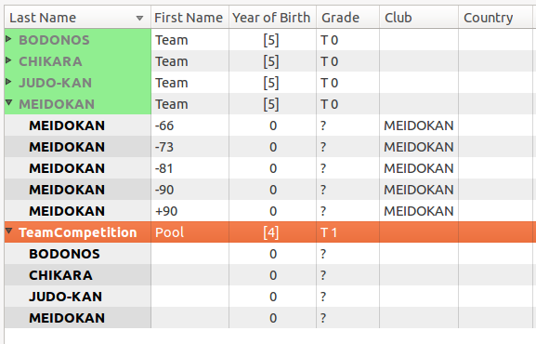
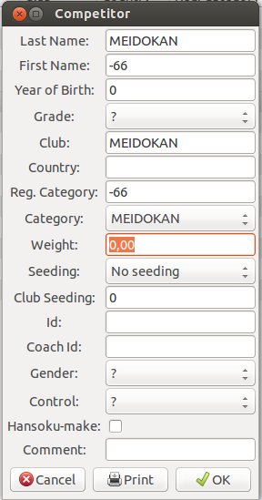

Ouvrir un :

Vous pouvez le laisser tel quel ou éditer les noms. Club, Catégorie et Reg. La catégorie ne doit pas être touchée ! Essayez JudoTimer et JudoInfo pour déterminer le type de texte qui vous convient le mieux. Commencez également de nouvelles rencontres et vérifiez l’affichage de JudoTimer.

JudoTimer a une nouvelle option Hikiwake. C'est pour les occasions où deux équipes n'ont pas un compétiteur dans la même classe de poids.

Vous pouvez voir toutes les combats d'une catégorie en cliquant sur PINT sous la feuille (défilement vers le bas) après avoir créé des résultats avec des statistiques.

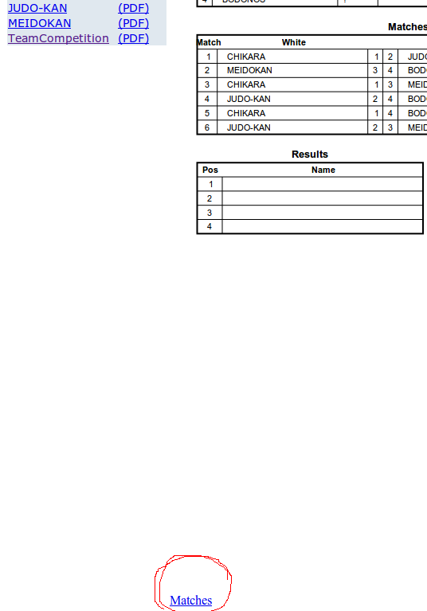

Les matchs sont affichés :
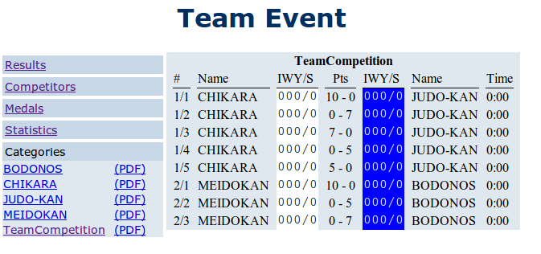

Une équipe peut avoir différents judokas lors de certains matches. Si vous voulez que les vrais noms des concurrents soient visibles, il est possible de définir les noms match par match. Ouvrez l'onglet Tatami. Trouvez le match et cliquez avec le bouton droit de la souris sur le nom du concurrent. Un dialogue de recherche apparaîtra. Écrivez quelques lettres du nom de famille du judoka :

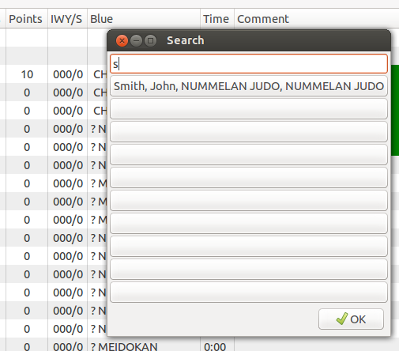

Sélectionnez le nom et le nom de l'équipe sera remplacé par le vrai judoka

Communication

Vous tirez le meilleur parti du logiciel JudoShiai si les programmes peuvent communiquer entre eux. Le programme JudoShiai envoie des informations à JudoTimer et à JudoInfo et reçoit les résultats de JudoTimer.

IP Network

Les programmes utilisent un réseau IP pour la communication. Pour un réseau simple, vous avez besoin d'un
Commutateur Ethernet contenant un serveur DHCP intégré.

Pour la communication, vous devez connaître l'adresse IP du programme JudoShiai. Bien que vous puissiez utiliser les méthodes fournies par les systèmes d'exploitation pour rechercher les adresses IP, vous pouvez également choisir l'option de menu Préférences → Communication → Adresses IP propres. Exemple de liste d'adresses IP:

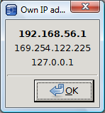

You may have several addresses in use, but the most probable is in bold.

Protocol

Il existe de nombreuses façons d’organiser la communication entre les éléments du réseau. Les meilleurs moyens (messages de diffusion ou multidiffusion, UDP) sont souvent bloqués par les pares-feux, en particulier dans les ordinateurs portables. C'est pourquoi la communication utilise un nœud de communication (programme JudoShiai) qui est connecté par les autres programmes. Le protocole utilisé est TCP et le numéro de port auquel se connecter est 2310 sauf que maître JudoTimer écoute le port 2312. TCP est également utilisé par les navigateurs Web, ce qui facilite l'acceptation de ce type de trafic par les pares-feux.

Communication Node

Le programme JudoShiai agit comme un nœud de communication. L'ordinateur du nœud de communication doit accepter les connexions au numéro de port 2310. À l'avenir, le numéro de port 843 sera utilisé avec les applications Flash.

Les programmes JudoTimer et JudoInfo recherchent le nœud de communication à partir de l'adresse IP la plus basse. Les versions de Linux sont assez rapides, mais pour les logiciels Windows, la recherche de la bonne adresse peut prendre plusieurs minutes. Il est préférable de définir l'adresse manuellement. Trouver l'adresse IP du
Programme JudoShiai en cliquant sur Préférences → Communication → Adresses IP propres. De
Les menus JudoTimer et JudoInfo choisissez l’option de menu Préférences → Nœud de communication. Une nouvelle fenêtre apparaît :

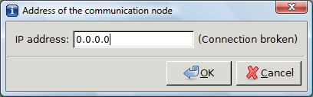

L'adresse du programme JudoShiai (0.0.0.0 = pas d'adresse) et l'état de la connexion sont affichés. Tapez l'adresse IP détectée précédemment (192.168.56.1) et cliquez sur OK. Après un moment, vous pouvez vérifier l'état de la connexion :

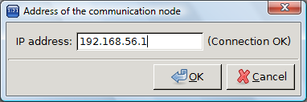

Depuis la version 2.7.2, il est possible d'utiliser la multidiffusion pour la communication. Comme il utilise des paquets UDP, il n’est pas totalement fiable, mais suffisant pour l’utiliser pour JudoInfo. Si un paquet d’informations est perdu, la situation sera résolue après le prochain message de mise à jour des informations.

La multidiffusion ne crée pas de connexions, mais toutes les JudoInfos reçoivent les mêmes paquets UDP. Ainsi, JudoShiai ne charge pas autant que des connexions TCP séparées. La multidiffusion fonctionne également avec d'autres programmes clients.

L'adresse de multidiffusion est fixe et vous ne devez pas la modifier.

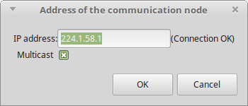JudoTimer

JudoTimer est un programme de tableau de bord et de minuterie que vous pouvez utiliser en tant qu’application autonome ou avec JudoShiai. Dans l'image ci-dessous, JudoTimer a reçu des informations sur les prochains matchs. Les concurrents et la catégorie de poids sont affichés.

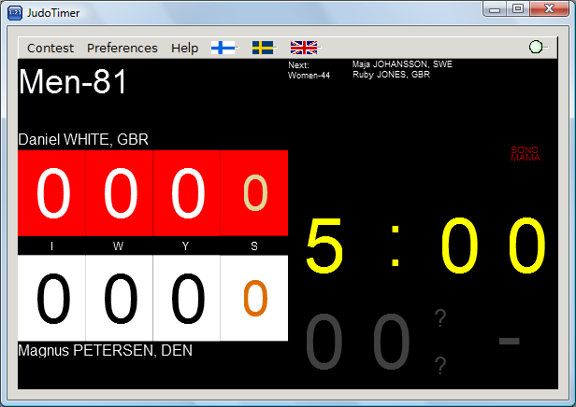

Temps de repos automatique.

JudoShiai communique le temps de repos possible en cas de besoin. Le chrono commence à décompter en utilisant des chiffres rouges. Le nom du concurrent est également affiché.

Nouveau match.

Choisissez une option dans le menu Combat pour commencer un nouveau match.

Key  0 | Menu option  automatic | Fonction  Durée du combat du programme JudoShiai
1 | 2 min  (short pin)  times) | La durée du combat est de 2 min avec de courts temps d’osaekomis
2 | 2 min | Temps de combat 2 min
3 | 3 min | Temps de combat 3 min
4 | 4 min | Temps de combat 4 min
5 | 5 min | Temps de combat 5 min
9 | Golden Score | Menu pour le Golden score

Golden Score

JudoTimer suggérera le Golden score lui-même. Cependant, vous pouvez également le sélectionner dans le menu Combat. Dans le menu contextuel, il y a des durées allant d'une minute à cinq minutes et le réglage automatique du programme JudoShiai.

Hantei

En cas de vote de l'arbitre, vous devez indiquer le résultat en choisissant l'option du menu Combat Hantei : victoires bleues ou Hantei : victoires blanches.

Hansoku-make

Hansoku-make dans JudoTimer donne au gagnant 10 points. Le compétiteur peut continuer dans le tournoi. Remarque : Hansoku-make dans JudoShiai disqualifie un compétiteur et il / elle ne peut pas continuer le tournoi.

Horloges et Marquoire

Vous pouvez contrôler les horloges et le tableau d'affichage à l'aide du clavier et de la souris.

Chrono Shiai start/stop : | Cliquez sur les chiffres du chrono ou appuyez sur la barre d'espace.
Osaekomi Chrono start/stop : | Cliquez sur les chiffres du chrono ou appuyez sur la touche Enter.
Sonomama/yoshi : | Cliquez sur le texte ”SONOMAMA” ou appuyez sur la touche 's'. Pour redémarrer les chronos précédents ou cliquer sur les chronos shiai ou osaekomi.
Score : | Cliquez sur le numéro du marquoire ou utilisez les touches :  F1 Ippon pour le bleu  F2 Waza-ari pour le bleu  F3 Yuko pour le bleu  F4 Shido pour le bleu et le score blanc  F5 Ippon à blanc  F6 Waza-ari à blanc  F7 Yuko à blanc  F8 Shido à blanc et score bleu
Supprimer le score : | Supprimer un score par  - en maintenant la touche Maj enfoncée tout en cliquant ou en appuyant sur une touche de fonction ; ou  - clic droit sur le marquoire.
Osaekomi scores : | Après le démarrage du chrono osaekomi, vous devez dire qui marque. Cliquez sur la zone bleue ou blanche à droite de l’horloge osaekomi ou appuyez sur la touche haut ou bas.  touche vers le bas. Le programme ajoute automatiquement l'ippon au marqoire et arrête les chronos. Sinon, les points clignotent à l'écran et vous devez donner  manuellement en cliquant sur le marquoire ou en utilisant les touches fléchées.

Préférences

Vous pouvez modifier l'apparence et les fonctionnalités du programme à partir du menu Préférences.

Menu option | Fonction
Red Background | Changer le fond du chrono en bleu ou en rouge.
Full Screen Mode | L'affichage remplit tout l'écran.
No Koka | Koka n'est pas utilisé. Le premier shido ne marque pas l'adversaire.
Leave Points for  GS | Golden Score ne réinitialise pas les scores.
If Equal Score  Less Shido Wins | À la fin du combat, si le score est égal, celui qui a le moins de Shido gagne.
Stop Clock on  Ippon | Soremade met fin au combat et arrête le chrono, pas l'ippon. Cochez cette case si vous voulez qu'ippon arrête automatiquement l'horloge.
Confirm New  Match | La confirmation d'un nouveau combat est demandée dans les cas suspects. Cochez cette case si vous voulez toujours une confirmation.
No SOREMADE/ IPPON texts | Aucun texte de notification après ippon ou SOREMADE.
Show  Competitors | Afficher les noms des judokas au début d'un nouveau combat.
Display Layout | Il y a beaucoup de possibilités pour choisir la disposition d'affichage. Vous pouvez créer votre propre mise en page en modifiant un fichier texte. S'il vous plaît voir l'annexe X.
Name Format | Sélectionnez comment le nom du concurrent doit apparaître.
Contest Area | Lors de la communication avec le JudoShiai, le programme doit savoir sur quel tatami il est utilisé.
Communication  Node | Utilisation normale : Définissez l'adresse du programme JudoShiai.  Utilisation en tant qu’esclave : Définissez l'adresse du programme maître JudoShiai.  Remarque: l'adresse IP 0.0.0.0 permet aux programmes de trouver l'adresse correcte eux-mêmes.
Own IP Addresses | Vérifier les adresses IP de cet ordinateur.
Video Server | Définir l'adresse d'un serveur vidéo MJPEG.
VLC Control | Intégrer des points de score et des horloges au flux vidéo.
Set Time | Corrigez les chronos d'une seconde à la fois ou de tout à la fois. Fonctionne uniquement lorsque les horloges ne fonctionnent pas.
Mode | Vous pouvez créer une paire maître / esclave pour avoir deux affichages. Utilisez master dans le JudoTimer opéré et esclave dans l'autre.
Advertise | Sélectionnez un dossier contenant des fichiers image PNG et GIF. Quand une correspondance commence, l’une des images est affichée à l’écran pendant quelques secondes.
Sound | Sélectionnez un fichier son à jouer à certaines occasions  (par exemple, faites-le, ippon).

Video Replay

Vous pouvez connecter JudoTimer à un flux vidéo. Chaque fois que vous arrêtez l'horloge, environ 30 secondes de la vidéo sont enregistrées dans la mémoire. Pour afficher la vidéo, appuyez sur la commande V ou sélectionnez dans le menu Combat → Lecture vidéo. La vidéo commencera dans une nouvelle fenêtre 5 secondes avant la fin. Des boutons permettent de lire, de mettre en pause, d'inverser, de ralentir, d'afficher de la vidéo en direct et de fermer la fenêtre. Vous pouvez utiliser un curseur pour regarder certaines images lorsque la vidéo a été suspendue.

Pour créer une connexion au serveur, définissez l'URL dans le menu Préférences → Serveur vidéo. L'URL du serveur vidéo a le format
Http : // adresse ip : numéro de port / chemin
Par exemple : http://192.168.0.100:8080/video.cgi

Les valeurs dépendent de votre serveur vidéo. Si vous exécutez le serveur sur le même ordinateur, l’adresse est
127.0.0.1. Seule l’authentification de base est prise en charge, mais elle devrait suffire pour la plupart des adresses IP.
Appareils photo.

La vidéo Motion JPEG (M-JPEG) est uniquement prise en charge. C'est un nom informel pour une classe de formats vidéo où chaque image vidéo est compressée séparément en tant qu'image JPEG. Développé à l'origine pour les applications multimédias sur ordinateur, où des formats plus avancés l'ont remplacé, M-JPEG est maintenant utilisé par de nombreux appareils portables dotés d'une capacité de capture vidéo, tels que les appareils photo numériques. De nombreuses caméras activées par le réseau fournissent des flux M-JPEG auxquels les clients du réseau peuvent se connecter.

La diffusion HTTP en continu sépare chaque image en réponses HTTP individuelles sur un marqueur spécifié. Pour les flux M-JPEG, les données JPEG sont envoyées au client avec un en-tête HTTP correct. La connexion TCP n'est pas fermée tant que le client souhaite recevoir de nouvelles trames et que le serveur souhaite fournir de nouvelles trames.

Il existe des caméras réseau M-JPEG avec un serveur HTTP intégré. Néanmoins, il peut être plus facile et moins coûteux d’avoir une webcam USB et un logiciel serveurs exécutés sur le même ordinateur.

VLC nécessite beaucoup de puissance de calcul. En général, vous devez trouver le bon équilibre entre la qualité d'image (taille, images / s) et la puissance disponible du processeur. L'Annexe 5 contient plus d'informations sur la configuration d'un serveur vidéo.

Note : Ce n'est pas un substitut à une vraie caméra d’arbitre ! Une caméra statique bon marché manque probablement tous les détails de l'action. Les judokas sont soit trop petits ou hors de propos. Cependant, si quelqu'un s'occupe du tournage, cette fonctionnalité peut avoir une valeur de divertissement pour le public et même les arbitres peuvent l'utiliser dans des tournois moins importants qui ne sont pas équipés de véritables caméras.

Log File

JudoTimer écrit les événements dans un fichier journal. Le nom du fichier journal a le format

judotimer_yyyymmdd_hhmmss.log Sous Windows, il se trouve dans le dossier C:\Users\username\Documents\ In Linux il est situé dans le répertoire
/home/username/. Local/share/

Un nouveau fichier journal est créé à chaque démarrage de JudoTimer. Le fichier se présente comme suit :

13 :30 :42 [- : --] <10002-03> Automatico Next match 10003 :1 (Heim LUMME, Otalammen Judokate - Kristof fer
ALA-KUJALA, Yukon judaïsera)

13 :30 :44 [3 :00] <10003-01> MATCH START : CP-50 : Heim LUMME, Otalammen Judokate - Kristof fer ALA- KUJALA, Yukon judaïsera

13 :30 :44 [3 :00] <10003-01> Shiai cloc start

13 :30 :47 [2 :56] <10003-01> Ippon to Blue : IWYKS = 10000 - 00000

13 :30 :47 [2 :56] <10003-01> CP-50 : Heim LUMME, Otalammen Judokate wons by 3,190000 s Ippon) !

13 :30 :47 [2 :56] <10003-01> CP-50 : Heim LUMME, Otalammen Judokate wons by 3,190000 s Ippon) !13 :30 :49 [2 :55] <10003-01> Shiai cloc stop

13 :30 :49 [2 :55] <10003-01> CP-50 : Heim LUMME, Otalammen Judokate wons by 4,897000 s Ippon) !

13 :30 :51 [- : --] <10003-01> Automatico Next match 10003 :2 (Tem NIEMELÄ, Otalammen Judokate - Volodymyr GULBANI, Salman Judokate)

13 :30 :54 [3 :00] <10003-02> MATCH START : CP-50 : Tem NIEMELÄ, Otalammen Judokate - Volodymyr GULBANI, Salman Judokate

13 :30 :54 [3 :00] <10003-02> Shiai cloc start

13 :30 :56 [2 :57] <10003-02> Osaekomi cloc start

13 :31 :13 [2 :40] <10003-02> Osaekomi cloc stop acter 16,958000 s

13 :31 :16 [2 :38] <10003-02> Shiai cloc stop

13 :31 :17 [2 :37] <10003-02> Osaekomi score to white : IWYKS = 00000 - 00100

13 :31 :20 [2 :37] <10003-02> Shiai cloc start

13 :31 :28 [2 :30] <10003-02> Shido to white : IWYKS = 00000 - 00101

13 :31 :30 [2 :27] <10003-02> Shido to white : IWYKS = 00100 - 00102

13 :31 :34 [2 :23] <10003-02> Ippon to white : IWYKS = 00100 - 10102

13 :31 :34 [2 :23] <10003-02> CP-50 : Volodymyr GULBANI, Salman Judokate wons by 36,426000 s Ippon) !

13 :31 :34 [2 :23] <10003-02> CP-50 : Volodymyr GULBANI, Salman Judokate wons by 36,426000 s Ippon) !

13 :31 :35 [2 :22] <10003-02> Shiai cloc stop

13 :31 :35 [2 :22] <10003-02> CP-50 : Volodymyr GULBANI, Salman Judokate wons by 37,497000 s Ippon) !

13 :31 :39 [- : --] <10003-02> Automatico Next match 10004 :3 (Staffant NYBERG, Salman Judokate - Enki
ELORANTA, Salman Judokate)

Au début, il y a le temps réel, puis le temps restant shiai. Ensuite, il y a le code de catégorie et le numéro de correspondance. A la fin se trouve la description de l'événement.
JudoInfo

JudoInfo répertorie l'ordre de judokas. C'est utile pour les concurrents, le public et l'annonceur.

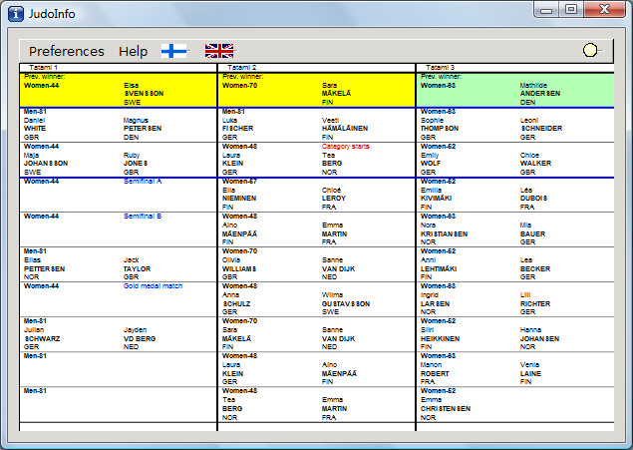

Le gagnant du match précédent est en haut. Il apparaîtra avec un fond jaune, mais l’annonceur peut cliquer dessus en vert.

Outre les noms des concurrents et la catégorie de poids, vous trouverez également des informations sur le début de la catégorie, le numéro du tour, les matchs pour les médailles et le temps de repos.

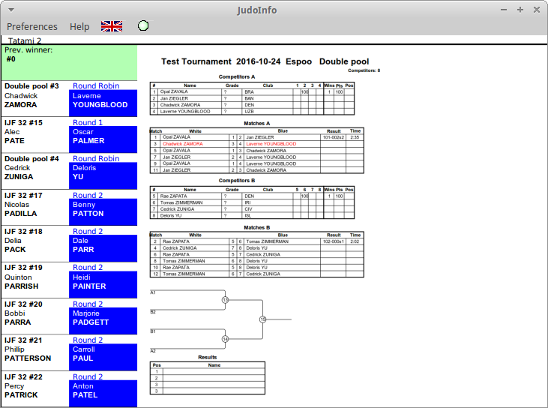
Il est possible de montrer la parenthèse du combat en cours si un seul tatami est affiché. Le match en cours est en surbrillance. Si vous utilisez des modèles SVG, vous pouvez définir vous-même le style de surbrillance.
JudoWeight

JudoWeight permet la pesée à distance. Vous pouvez connecter une balance à l'ordinateur portable à l'aide d'une interface série. Un lecteur de code à barres est utile pour accélérer la pesée.

D'abord, vous voulez avoir des cartes d'accréditation ou des cartes de pesée avec un code à barres. La carte par défaut est ci-dessous :
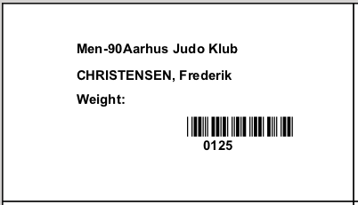

Vous pouvez créer vos propres cartes personnalisées. Veuillez consulter l'annexe 1 pour plus d'informations. JudoWeight peut imprimer des étiquettes de poids personnalisées (autocollants) pouvant être collées sur des cartes d'accréditation. Veuillez vous reporter à l'annexe 4.

Vous pouvez écrire le poids manuellement après « Poids :» si vous n'utilisez pas l'impression par autocollant. Tous les poids vont dans un fichier journal, juste au cas où.

Ouvrez JudoWeight et créez une connexion à la base de données :

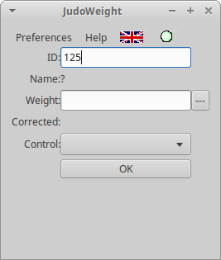

ID est l'identifiant interne du concurrent dans la base de données (125 dans l'exemple) ou un identifiant donné manuellement. Lorsque vous scannez le code-barres ou tapez le numéro d'identification manuellement, JudoWeight affichera les données actuelles du concurrent:
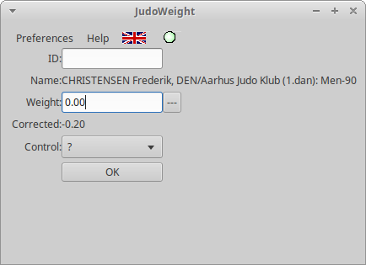

Si une balance est connectée, le poids apparaîtra sur le bouton à droite du champ Poids. Cliquez sur le bouton pour copier la valeur dans le champ Poids, sinon tapez le poids manuellement. Cliquez sur OK pour envoyer le poids à la base de données. La base de données confirmera l'action en affichant les données mises à jour à la dernière ligne:

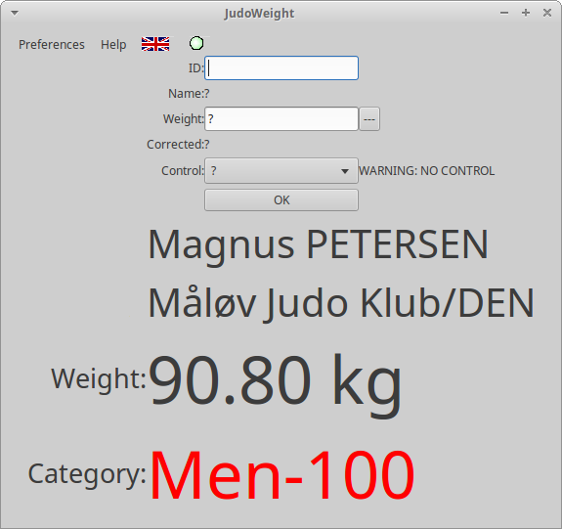Le compétiteur est trop lourd pour Men-90, sa nouvelle catégorie est donc affichée en rouge. L'entrée est focalisée sur l'ID
Champ pour le prochain concurrent.

La valeur corrigée signifie que vous avez calibré la balance et que vous utilisez un tableau de correction. Le poids réel est calculé à partir de la valeur affichée à l'aide du tableau de correction. La valeur corrigée est envoyée à la base de données. Si vous n'utilisez pas le tableau de correction, les poids sont les mêmes.

Le contrôle peut avoir trois valeurs:

• ? (inconnu)

• OK

• NOK

Ces valeurs peuvent être utilisées pour n'importe quel but. OK fait apparaître le nom de famille du concurrent en vert alors que
NOK donne le nom en rouge. Les couleurs peuvent être utilisées pour attirer l'attention pour une raison quelconque.

Avant d'utiliser l'interface de la balance, vous devez définir les préférences correctement. Sélectionnez Préférences → Scale Serial Interface ... et la fenêtre suivante apparaît:

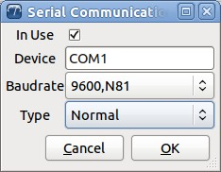
Consultez le manuel de votre balance pour connaître le bon débit et le type de balance. Cochez également la case En cours d'utilisation (il est préférable de laisser la case décochée si vous ne disposez pas du matériel approprié sur votre ordinateur). Votre type de balance ne sera peut-être pas pris en charge, mais veuillez quand même essayer les types existants. Il est possible de prendre en charge votre balance dans la prochaine version du logiciel si vous pouvez fournir les spécifications du protocole.

Calibrage de la balance

Votre balance peut montrer des valeurs erronées. Si la valeur change pour la même charge, il est préférable de supprimer cette échelle. Cependant, si la répétabilité est bonne, il vous suffit de calibrer votre balance et de créer un tableau de correction. Cliquez sur Préférences → Tableau de correction d'échelle… pour ouvrir un tableau modifiable :

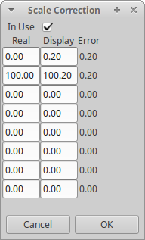La première colonne contient le poids de la charge réelle, la colonne suivante montre ce que la balance affiche. La troisième colonne montre la différence par rapport à la valeur correcte. Dans l'exemple, une balance vide affiche 200 grammes et une charge de 100 kg affiche 100,2 kg. Les graphiques suivants ont des exemples d’erreurs de mesure:

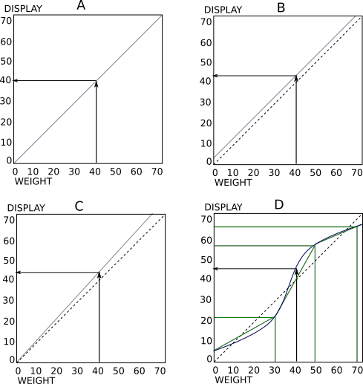

Dans le graphique A, la balance affiche les charges correctement. Une charge de 40 kg affichera 40 kg. Aucune correction n'est nécessaire.

Dans le graphique B, l’échelle a un décalage constant de 200 grammes. Une charge de 40 kg affichera 40,2 kg. La table de correction nécessite un point d’étalonnage :

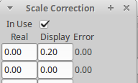
En fait, JudoWeight ajoutera également un autre point (100, 100.20) pour son utilisation interne.

Dans le graphique C, la pente est fausse. Bien que l'échelle vide affiche zéro, l'erreur devient plus importante lorsque la charge devient plus lourde. Par exemple, 40 kg afficheront 42 kg. Vous avez besoin de deux points d’étalonnage :
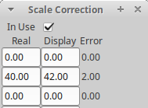

L'erreur peut également être une combinaison des valeurs B et C. Le graphique D montre une courbe d'erreur plus compliquée exagérée (ligne bleue). Vous pouvez estimer cela en le divisant en segments (ligne verte). Les extrémités du segment sont les points d'étalonnage. Ici, l’étalonnage est effectué en utilisant quatre points : 0, 30, 50 et
70 kg :

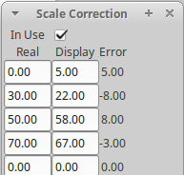

Habituellement, deux points d'étalonnage suffisent, une lecture de balance vide et une lecture de charge lourde. Si le concurrent pèse plus que le point d’étalonnage le plus lourd, la valeur correcte sera extrapolée.
JudoJudogi

Il est possible d’avoir un point de contrôle judogi centralisé avant que les concurrents ne soient autorisés à se rendre dans les zones de compétition. JudoJudogi aide à suivre le statut de judogi du compétiteur :

• Numériser l'identité du concurrent

• JudoJudogi dira s'il n'y a pas de combat pour le concurrent bientôt

• Sinon, vous pouvez cliquer sur OK ou sur NOK si le judogi réussit ou échoué.

• Le nom du judoka sera vert ou rouge. Reg est également souligné par une diagonale sur le nom.

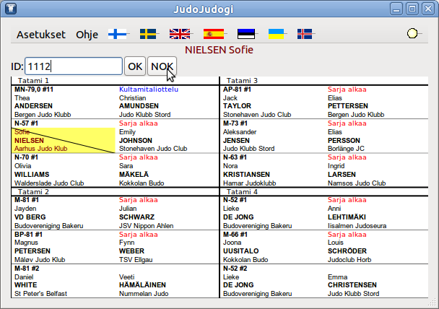

JudoJudogi n'affecte rien; c'est plutôt un bloc-notes pour le gardien de la porte.
FAQ

Comment puis-je sauvegarder les données du tournoi ?

Toutes les informations sont dans un fichier ordinaire avec une extension shi. Copiez-le comme n'importe quel autre fichier. JudoShiai propose également une sélection de menus pour la sauvegarde automatique.

Pourquoi l'horloge shiai continue-t-elle de fonctionner lorsqu'un joueur marque ippon ?

L'arbitre au centre peut annoncer ippon, mais les arbitres dans les coins peuvent annuler le jugement. Le match se termine lorsque l'arbitre annonce soremade. Il est possible de changer le comportement dans le menu Préférences.

Les noms des joueurs sur l'écran de la minuterie de judo sont trop petits. Ne peuvent-ils pas être plus gros ?

L'affichage est un compromis entre différents besoins. Les horloges et le tableau d'affichage doivent être bien visibles afin que leur police ne puisse pas être plus petite. Il n’ya pas trop d’espace disponible si vous souhaitez que le nom, le nom de famille, le club et / ou le pays soient également visibles. Il est conseillé d’utiliser JudoInfo pour résoudre au moins partiellement le problème.

Est-il possible d'utiliser des réseaux sans fil ?

Ça dépend. Veuillez lire le blog https://sourceforge.net/apps/wordpress/judoshiai/2010/02/05/wireless-networks/

Est-il possible de parcourir ou de modifier la base de données sans le programme JudoShiai ?

Oui, ça l'est. La base de données est basée sur SQLite (http://www.sqlite.org). Il existe de nombreuses instructions et logiciels disponibles. Par exemple, Sqliteman est un programme gratuit.

Windows

La communication entre JudoShiai et JudoTimer ne fonctionne pas.

JudoShiai n'accepte probablement pas les connexions au port 2310. Connectez-vous en tant qu'administrateur. Désactiver le pare-feu. Vérifiez que l'ordinateur a une adresse IP.

Linux

La communication entre JudoShiai et JudoTimer ne fonctionne pas.

Linux utilise le concept iptables pour contrôler le trafic. Votre base de règles empêche probablement la communication. Vous pouvez vous débarrasser des règles en donnant la commande suivante:

sudo iptables -F
or
sudo /etc/init.d/iptables stop
APPENDIX 1

Personnalisation de la carte d'accréditation

Il est possible de personnaliser les cartes d'accréditation à des fins différentes, telles que des notes de pesée ou des diplômes. Vous devez créer un fichier texte décrivant la mise en page souhaitée.

Le fichier modèle est composé de lignes. Une ligne commençant par un signe dièse est un commentaire, sinon c'est une ligne de données. Les données appartiennent à l'une des catégories suivantes:

• réglages généraux

• les attributs

• textes et images

Exemple:

# Ceci est un commentaire

Réglages généraux

La taille de la carte est la taille de la note imprimée en mm. Autant que possible, les cartes sont installées sur une page A4, sauf indication contraire.

Exemple :

Tailles de cartes 105 59.4

La géométrie des pages est un meilleur moyen de déterminer le nombre de cartes que vous souhaitez sur une page. Les marginaux de l’imprimante sont pris en compte. La ligne suivante est la valeur par défaut et peut être omise (2 colonnes, 5 rangées).

Geométrie de la page 2 5

L'image de fond peut être utilisée. Seuls les fichiers PNG sont pris en charge. L'image est redimensionnée à la taille de la note. Exemple :

Background C : \ Pictures \ MyBackground.png

La note est entourée d'une bordure. Vous pouvez définir la largeur de la ligne de bordure. La largeur de trait 0 signifie pas de bordure. Exemple !

Attributs

Les lignes d'attributs décrivent l'apparence du texte. Leurs valeurs sont valables jusqu'à ce qu'elles soient remplacées par une autre ligne d'attribut.

La police doit être quelque chose qui est supporté par votre système. Par défaut c’est Arial.

font Arial

La taille de police par défaut est 12:

fontsize 12

Le texte peut être en gras et / ou en italique:

fontweight normal
Fontweight bold fontslant normal fontslant italic
Le texte peut être aligné à gauche, au centre ou à droite. C’est a droite par défaut :

Align left

La couleur de la police est décrite par trois chiffres de 0,0 à 1,0. Les chiffres indiquent la quantité de rouge, de vert et de bleu. Par défaut c’est noir. Exemples :

Blanc :

Color 1.0 1.0 1.0

Noir :

Color 0 0 0

Bleu :

Color 0 0 1.0

Gris :

Color 0.5 0.5 0.5

Le texte utilise les valeurs d'attribut actuelles. Une ligne de texte contient également la position du texte (mm) et son angle (degrés). La position est exprimée par deux chiffres indiquant la distance du texte entre les côtés gauche et supérieur de la carte. La distance est mesurée dans le coin inférieur gauche de la première lettre. Exemple de texte commençant à 15 mm de la gauche et à 30 mm du haut :

Text 15.0 30.0 0.0 This is sample text

Texte vertical de bas en haut :

Text 55 77 90.0 This text is rotated 90 degrees counter-clockwise.

Texte descendant à 45 degrés :

Text 10 20 -45 Going downhill...

Tout le texte après l'angle est imprimé à la fin de la ligne.

Une image peut être insérée n'importe où dans la feuille de note. La ligne d'image contient la position, la taille, l'angle et le chemin d'accès à un fichier PNG.

Picture 10 20 10 6 0 C:\Pictures\MyFlag.png

La position (10 à 20) correspond à l'emplacement du coin supérieur gauche de l'image (mm). L'image sera redimensionnée à 10x6 mm. Angle est 0. À la fin de la ligne se trouve le nom de fichier de l'image.

Les noms de fichier texte et image peuvent contenir des chaînes spéciales remplacées par leurs valeurs réelles. Par exemple, la ligne suivante écrira le nom de la concurrence :

Text 10 20 0 Competitor: %LAST%, %FIRST%

La note aurait le texte "Concurrent: Smith, John" et la note suivante pourrait se lire "Concurrent: Jones, Sarah", etc.

Les chaines spéciales sont :

%REGCATEGORY% Nom de la catégorie du concurrent inscrit.

%REALCATEGORY% Nom de la catégorie à laquelle le concurrent participe réellement.

%LAST% Nom de famille.

%FIRST% Prénom.

%CLUB% Nom du club.

%COUNTRY% Nom du pays.
%CLUBCOUNTRY% Club et pays combinés (le résultat dépend des réglages).

%INDEX% Index de base de données interne.

%BARCODE% Ce n'est pas du texte mais une présentation de code à barres de l'INDEX.

%WEIGHT% Poids du concurrent.

%YOB% Année de naissance du concurrent.

%GRADE% Qualité du concurrent (ceinture).

%ID% Identifiant du concurrent.

%ID-BARCODE% caractères pris en charge sont les nombres, les majuscules A à Z et les caractères spéciaux '-', '.', '$', '/','+', '%' et espace.

%ID-BARCODE-EXT% Identifiant du concurrent imprimé en tant que code à barres étendu 39. Tous les caractères ASCII 7 bits sont pris en charge. Le lecteur de code à barres doit être configuré pour le mode étendu. UTF-8 n'est pas supporté.

%WEIGHTTEXT% Texte "Poids" dans la langue sélectionnée.

%WINPOS% Position du concurrent en chiffres arabes (1-7). Remarque ! Vous devez d'abord imprimer les résultats !

%WINPOSR% Position du concurrent en chiffres romains (I-VII).

Le nom du fichier image peut également contenir les chaînes spéciales. La ligne suivante insère le drapeau du pays du concurrent tourné à 45 degrés :

Picture 10 30 10 6 45 C:\Pictures\Flags\%COUNTRY%.png

(Les drapeaux ne sont pas inclus dans le logiciel JudoShiai)

Next est le modèle par défaut pour les notes de pesée (il n’a donc aucune utilité réelle) :

Tailles de cartes 105 59.4 fontslant normal fontweight bold font Arial fontsize 12
Color 0.0 0.0 0.0
Text | 22.0 | 15.0 | 0 | %REGCATEGORY%
Text | 36.0 | 15.0 | 0 | %CLUBCOUNTRY%
Text | 22.0 | 23.0 | 0 | %LAST%, %FIRST%
Text | 60.0 | 44.0 | 0 | %INDEX%
Text | 55.0 | 34.0 | 0 | %BARCODE%
Text | 22.0 | 30.0 | 0 | %WEIGHTTEXT%

Le résultat est décrit ci-dessous :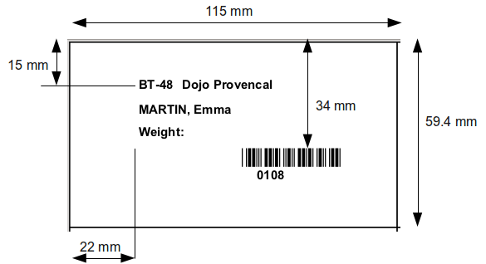
APPENDIX 2

JudoTimer personnalisation de l’affichage

Vous pouvez utiliser un fichier texte pour personnaliser la présentation de JudoTimer. Deux exemples de fichiers sont fournis dans le répertoire JudoShiai / etc: timer-custom.txt et timer-tv-logo.txt. Remarque! Les fichiers seront écrasés lorsque vous installerez une nouvelle version de JudoShiai. Prenez des copies et éditez-les.

Le fichier est constitué de lignes de texte. Chaque ligne décrit une étiquette (lettre, texte, nombre) ou des données spéciales. Les lignes d'étiquette ont 14 valeurs (colonnes) séparées par des espaces. Les lignes commençant par un signe dièse (#) sont des commentaires. Le nombre de valeurs de lignes de données spéciales dépend des données.

Les coordonnées X et Y peuvent avoir des valeurs comprises entre 0,0 et 1,0. Le coin supérieur gauche a les coordonnées 0.0, 0.0, le coin supérieur droit est 1.0, 0.0, le coin inférieur droit est 1.0, 1.0.
La largeur et la hauteur peuvent avoir des valeurs comprises entre 0,0 et 1,0. 1.0 signifie toute la largeur ou hauteur de la fenêtre. Les couleurs peuvent avoir des valeurs comprises entre 0,0 et 1,0 (noir à intensité maximale). Plusieurs fois la couleur rouge négative signifie
transparence. Remarque! La transparence est entièrement prise en charge sous Linux uniquement. La transparence dépend aussi de
l'adaptateur d'affichage:

Colonne | Description
1 | Numéro de l'étiquette. Ne pas changez.
2 | Coordonnée X du coin supérieur gauche de l'étiquette 0,0 - 1,0 (de gauche à droite).
3 | Coordonnée Y 0,0 - 1,0 (de haut en bas).
4 | Largeur de l'étiquette 0.0 - 1.0. Largeur = 0 signifie que l'étiquette n'est pas affichée.
5 | Hauteur de l'étiquette 0.0 - 1.0.
6 | Taille du texte 0 signifie un ajustement automatique, sinon la taille du texte est cette valeur multipliée par la hauteur de l'étiquette. Par exemple, taille = 0.6 signifie que la hauteur du texte correspond à 60% de la hauteur de l'étiquette.
7 | Alignement horizontal du texte: -1 = aligner à gauche, 0 = centre, 1 = aligner à droite.
8 | Couleur de premier plan, composante rouge (0.0 - 1.0).
9 | Couleur de premier plan, composante verte (0.0 - 1.0).
10 | Couleur de premier plan, composante bleue (0.0 - 1.0).
11 | Couleur de fond, composante rouge (0.0 - 1.0). Une valeur négative signifie un fond transparent.
12 | Couleur de fond, composant vert (0.0 - 1.0).
13 | Couleur de fond, composant bleu (0.0 - 1.0).
14 | Texte trop long: 0 = pas de texte. 1 = enveloppement.

Les numéros d'étiquette définissent les 37 éléments suivants:

Nombre | Description de l'étiquette
0 | Nom du premier judoka.
1 | Nom du deuxième judoka.
2 | Nom du premier judoka qui se prépare.
3 | Nom du second judoka qui se prépare.
4 | Nom du club du premier judoka.
5 | Nom du club du deuxième judoka
6 | Texte "Match :"
7 | Texte "Next :"
8 | Lettre "I"
9 | Lettre "W"
10 | Lettre "Y"
11 | Lettre "S"
12 | Zone pour tout usage.
13 | Texte "Sonomama"
14 | Score Ippon pour le premier judoka.
15 | Score Waza-ari pour le premier judoka.
16 | Score Yuko pour le premier judoka.
17 | Shido pour le premier judoka.
18 | Score Ippon pour le deuxième judoka.
19 | Score Waza-ari pour le deuxième judoka.
20 | Score Yuko pour le deuxième judoka.
21 | Shido pour le deuxième judoka.
22 | Minutes du chrono temps de combat.
23 | Deux points du chrono temps de combat.
24 | Chrono temps de combat des dizaines de secondes.
25 | Chrono temps de combat des secondes.
26 | Chrono temps d’Osaekomi des dizaines de secondes.
27 | Chrono temps d’Osaekomi des secondes.
28 | Score Osaekomi, lettre.

Nombre | Description de l'étiquette
29 | Zone blanche à cliquer pendant osaekomi.
30 | Zone bleue à cliquer pendant osaekomi.
31 | Texte de commentaire (par exemple "Points allant au bleu")
32 | Nom de la catégorie pour le combat en cours.
33 | Nom de la catégorie pour le combat suivant.
34 | Golden score texte
35 | Drapeau du pays du premier concurrent.
36 | Drapeau du pays du second concurrent.

Les lignes de données spéciales sont décrites dans le tableau suivant, colonne par colonne :

Nombre | Col 2 → | Description des données
100 |  | Couleur de fond de l'écran. Ceci est utile si les textes ne couvrent pas tous les domaines.
 | 2 | Composante rouge (0.0 - 1.0, -1.0 signifie transparent).
 | 3 | Composante verte (0.0 - 1.0).
 | 4 | Composant bleu (0.0 - 1.0)
101 |  | Couleur des chiffres du chrono star et stop et couleur de fond.
 | 2, 3, 4 | Couleur d'exécution (rouge, vert, bleu)..
 | 5, 6, 7 | Couleur du Stop.
 | 8, 9, 10 | Couleur de fond (rouge négatif = transparent).
102 |  | Couleur des chiffres du chrono star et stop et couleur de fond.
 | 2, 3, 4 | Couleur d'exécution (rouge, vert, bleu).
 | 5, 6, 7 | Couleur du Stop.
 | 8, 9, 10 | Couleur de fond (rouge négatif = transparent).).
103 |  | Paramètres divers.
 | 2 | Masquer l'horloge si l'horloge osakomi fonctionne. Cela permet d’utiliser le même espace pour les deux horloges (0 = pas de masquage, 1 = masquer).
 | 3 | Masquer les cadres et le menu (1 = masquer). Appuyez sur ctl-M pour afficher les cadres et le menu.
 | 4 | Ne pas montrer les shidos s’il n’y en a pas (0 = montrer, 1 = ne pas montrer le numéro, 2  = ne montre pas le fond, 3 = ne montre rien).

Nombre | Col 2 → | Description des données
 | 5 | Mettez la minuterie en mode esclave (0 = normal, 1 = mode esclave). Pratique si vous voulez un Logo TV.
104 |  | Disposition de la fenêtre. Ceci est utile pour les logos de télévision. Certains gestionnaires de fenêtres ignorent les demandes de positions initiales des fenêtres, de sorte que les valeurs x et y peuvent n'avoir aucun impact.
 | 2 | Position X en pixels (0 - largeur de l'écran).
 | 3 | Position Y (0 - hauteur de l'écran).
 | 4 | Largeur de la fenêtre JudoTimer en pixels.
 | 5 | Hauteur de la fenêtre JudoTimer.
105 |  | Image de fond. L'image remplira les zones transparentes.
 | 2 | Chemin vers une image PNG, par exemple C: \ Pictures \ logo.png. Si l'image est relative au répertoire d'installation de JudoShiai, vous pouvez utiliser deux points pour le répertoire JudoShiai. Par exemple timer-tv-logo.txt :  ../etc/timer-tv-logo.png
106 | 2 | Ligne de préférence JudoTimer. Les lignes ont le format  106 nom_option = valeur_option  Par exemple : n'utilisez pas les règles de l'année 2017 :  106 rules2017 = false  Sélectionnez la police :  106 displayfont = Arial Bold  La liste des préférences est dans l'exemple de fichier timer-custom.txt. Pour rechercher les valeurs correctes : Définissez manuellement les préférences, quittez JudoTimer et recherchez le fichier judotimer.ini. Il contient des lignes de préférence. Choisissez une ligne et insérez le numéro 106 au début.  C'est un moyen pratique d'avoir des préférences par catégorie de catégorie et d'éliminer les erreurs humaines.

JudoShiai inclut des exemples de fichiers avec des commentaires. Par exemple la ligne

4 0.0 0.3 0.721 0.1 0 -1 0.0 0.0 0.0 0.0 0.0 1.0 0

Raconte que

• label est le nom du club du premier compétiteur (4)

• est positionné à gauche et à 30% du haut de l'écran (0.0 0.3)

• a une largeur de 72,1% et une hauteur de 10% par rapport à la taille de l’écran (0,721 0,1)

• a la taille de police par défaut (0)

• est aligné à gauche (-1)

• a une couleur de premier plan noire (0.0 0.0 0.0)

• a une couleur de fond bleue (0.0 0.0 1.0)

• n'a pas de long retour à la ligne (0)

Le mode personnalisé est activé à partir du menu JudoTimer Préférences → Mise en page → Afficher
Mise en page personnalisée. Le fichier personnalisé est sélectionné dans Préférences → Modèle d'affichage → Fichier de mise en page personnalisé.

Exemple

Nous voulons créer une mise en page pour le streamer vidéo (voir Annexe Configuration du flux vidéo). JudoTimer fonctionnera en mode esclave, mais son apparence devrait être différente de celle de l'horloge principale. Nous n'avons besoin que des noms, des scores et des horloges des concurrents. Ce serait bien d'avoir un fond à la recherche de fantaisie. Il n'est pas nécessaire de montrer les deux horloges s'il n'y a pas d'osaekomi. Pour gagner de la place, les horloges doivent se chevaucher. Les shidos devraient également être cachés s'il n'y en a pas.

Il existe un exemple prêt à l'emploi dans le répertoire JudoShiai / etc :

• timer-tv-logo.txt : fichier texte avec informations de mise en page

• timer-tv-logo.svg : fichier de conception d'arrière-plan

• timer-tv-logo.png : fichier PNG exporté du programme Inkscape (éditeur de svg gratuit). Notre image PNG ressemble à ceci :


Il y a du texte, mais ce pourrait être par exemple un logo. Il y a des fonds blancs et bleus pour les noms et les partitions. Fond gris foncé est pour l'horloge osaekomi. Notez que les zones blanches sont en réalité transparentes.

Nous modifions ensuite le fichier timer-tv-logo.txt afin que les noms, les scores et les horloges soient correctement positionnés et dimensionnés. Tous les arrière-plans d'étiquettes, à l'exception de l'horloge shiai, sont transparents pour montrer la belle image d'arrière-plan. Le fond de l'horloge shiai doit être opaque pour recouvrir totalement l'horloge osaekomi. Quand osaekomi démarre, l'horloge shiai n'est plus dessinée et le fond gris apparaît.

Le résultat ressemblera à ceci quand il n'y aura pas de shidos :

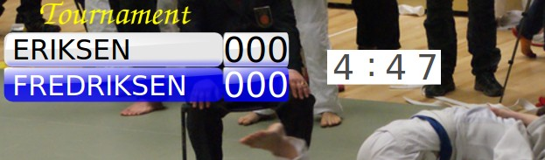

Avec un shido et un osaekomi, le logo change :
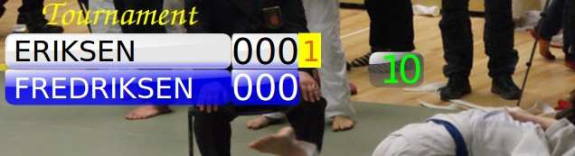

Ceci est obtenu avec les lignes de données spéciales suivantes le fichier de mise en page : horloge Shiai exécuter couleur = noir, stop = gris et arrière-plans = blanc :
101 0,0 0,0 0,0 0,3 0,3 0,3 1,0 1,0 1,0

Horloge Osaekomi : couleur = vert, stop = noir et arrière-plans = transparent :

102 0,0 1,0 0,0 0,0 0,0 0,0 -1,0 0,0 0,0

Cachez l'horloge shiai si l'horloge osakomi fonctionne. Masquer les cadres et le menu. Ne pas montrer shidos si zéro. Mettre
JudoTimer passe automatiquement en mode esclave :

103 1 1 3 1

Démarrer la fenêtre en haut à gauche et définir la taille :

104 10 10 500 120

Image de fond :

105 ../etc/timer-tv-logo.png

Algorithme du tirage au sort

Le tirage au sort utilise un générateur de nombres aléatoires avec une heure de début
(http://linux.die.net/man/2/time, http://linux.die.net/man/3/rand).

Choix des judokas pour le tirage au sort
Choisissez une position aléatoire dans la liste des concurrents. Parcourez la liste jusqu'à ce qu'un concurrent remplissant les critères soit trouvé. Les concurrents sont sélectionnés dans l'ordre suivant :

1. Semé à partir du 1er rang.

2. Les concurrents du même club / pays que ceux classés à partir du premier club / pays.

3. Les concurrents dont le club / pays a le plus de participants. Si le nombre de participants est égal, le club / pays est sélectionné au hasard.

Le troisième point est qu’il est plus facile d’attirer autant que possible les concurrents des autres concurrents du même club ou du même pays.

Double KO

Dans les systèmes à double élimination, la feuille est divisée en deux demi-tables (1 et 2). Les demi-tables sont divisées en deux tables de quart (A, B, C et D). Le dessin est effectué comme suit :

1. Sélectionnez une demi-table, un quart de table et un numéro aléatoire pour la première tête de série.

2. Sélectionnez une table de quart aléatoire et un numéro de l'autre moitié de table pour la 2e tête de série.

3. Pour la 3ème tête de série, sélectionnez un nombre aléatoire de la même demi-table, mais un quart de table différent de celui de la 2e tête de série.

4. Pour la 4ème tête de série, sélectionnez un nombre aléatoire dans la même demi-table mais sur un quart de table différent de celui de la 1ère tête de série.

5. Les autres participants sont tirés au sort dans l'ordre expliqué précédemment. La position dans le tableau est définie à l'aide de la classification des positions afin de s'assurer que les concurrents d'un même club / pays sont aussi écartés que possible.

Donnez des points de « mauvaise qualité » aux positions de la feuille :
- S'il y a un adversaire pour la position, donnez un point.
- Si le premier adversaire est du même club / pays, ajoutez 4 points pour la position. Si l'adversaire est tête de série, ajoutez un point de plus.
- Doublez la zone de recherche à quatre correspondances. Si cette zone plus large contient un concurrent
le même club / pays ajoute 5 ou 6 points supplémentaires, c’est-à-dire que le deuxième match sera opposé à un concurrent du même club / pays.
- Continuez à doubler la zone de recherche jusqu'à ce que sa taille soit réduite à une demi-table.

Un exemple clarifie l'algorithme. Il y a une table pour un système à double élimination à 16 joueurs. Dans la moitié supérieure, il y a un concurrent du même club et dans la moitié inférieure, un autre concurrent du même club :

 |  | 6 | 6 | 6+6=12
 |  | 6 | 6 | 6+6=12
Same club seeded | 6 | 6 | 6 | 6+6+6=18
 | 7 | 6 | 6 | 7+6+6=19
 |  |  | 6 | 6
 |  |  | 6 | 6
 |  |  | 6 | 6
 |  |  | 6 | 6
 |  |  | 5 | 5
 |  |  | 5 | 5
 |  |  | 5 | 5
 |  |  | 5 | 5
 | 6 | 5 | 5 | 5+5+5=16
Same club | 5 | 5 | 5 | 5+5+5=15
 |  | 5 | 5 | 5+5=10
 |  | 5 | 5 | 5+5=10

Il y a quatre positions avec au moins (5) points de « méchanceté ». Sélectionnez-en un au hasard. La table ressemble à ceci :

 |  | 6 | 6 | 6+6=12
 |  | 6 | 6 | 6+6=12
Same club seeded | 6 | 6 | 6 | 6+6+6=18
 | 7 | 6 | 6 | 7+6+6=19
 |  |  | 6 | 6
 |  |  | 6 | 6
 |  |  | 6 | 6
 |  |  | 6 | 6
Competitor | 5 | 5 | 5 | 5+5+5=15
 | 6 | 5 | 5 | 6+5+5=16
 |  | 5 | 5 | 5+5=10
 |  | 5 | 5 | 5+5=10
 | 6 | 5 | 5 | 6+5+5=16
Same club | 5 | 5 | 5 | 5+5+5=15
 |  | 5 | 5 | 5+5=10
 |  | 5 | 5 | 5+5=10

Le prochain compétiteur du même club / pays serait mis dans l'une des positions avec 6 points. En continuant ainsi, il est toujours possible de trouver le meilleur endroit loin des autres concurrents du même club / pays.

Poule

Dans le système de poule, les concurrents sont tirés au sort de sorte que le dernier match se déroule entre les deux têtes de série. Par exemple, dans un groupe de cinq, la première tête de série se positionnera aléatoirement sur la position 2 ou 5 et le second sur l'autre.

Taille de la poule | Concurrents du dernier match
2 | 1 - 2
3 | 2 - 3
4 | 2 - 3
5 | 2 - 5

Le reste des concurrents sont tirés au sort afin que le dernier match ne soit pas opposé à un autre concurrent du même club / pays.

Double et Quadruple Poule

Les compétiteurs classés seront tirés dans différentes poules et seront placés dans le dernier match de la poule. De plus, les autres compétiteurs du même club / pays seront tirés vers des poules différents, si possible. L'ordre des tirages au sort est le même que dans le système à double masquage.

Modèles SVG pour les feuilles

Il est possible de créer vos propres dispositions pour les feuilles de support. Scalable Vector Graphics (SVG) est une famille de spécifications d’un format de fichier basé sur XML pour les graphiques vectoriels bidimensionnels. Le contenu du fichier texte SVG est facile à lire. Un exemple de champ de texte pourrait ressembler à ceci :

<Text x=”200” y=”330”
Style=”font-size :12px ; font-style : normal ; font-family : Sans”> Hello, world !
</text>

Vous n'avez pas besoin de vous soucier des aspects internes du format SVG. Créez simplement un modèle de feuille, comme toute présentation PowerPoint, même si le logiciel doit être compatible SVG. Inkscape est un programme facile à utiliser et gratuit. Adobe Illustrator manque certaines fonctionnalités mais est utilisable.

Noms de fichiers

Vous pouvez utiliser des mises en page par défaut et vos propres mises en page SVG mélangées :

• Créez des fichiers SVG pour les catégories choisies.

• Copiez les fichiers SVG dans un dossier vide.

• Sélectionnez dans le menu JudoShiai Préférences → Mise en page → Modèles SVG. Choisissez le dossier avec les fichiers SVG. N'oubliez pas de cocher la case « Utiliser les modèles SVG ».

JudoShiai utilise votre fichier pour la présentation s'il existe, sinon il utilise la présentation interne par défaut. Les fichiers SVG doivent avoir certains noms contenant trois nombres. Format du nom :
<Système de compétition> - <nombre de concurrents> - <numéro de page> .svg

Le premier numéro est un code pour le système de compétition, le second est le nombre de joueurs et le troisième est le numéro de page. Pour les poules, le nombre de judokas est le nombre exact, mais pour les judokas
Systèmes knock-out, le nombre est le nombre maximum de concurrents pour la feuille (8, 16, 32, 64,
128). Vous pouvez avoir autant de pages que vous le souhaitez pour une catégorie (chaque page est son propre fichier).

Les systèmes de compétition sont répertoriés dans le tableau suivant :

Code | Description
1 | Simple Poule
2 | Double poule
3 | Double repechage
4 | Suédois (SWE) Double Repechage.
5 | Suédois (SWE) Double Elimination.
6 | Estonien double elimination pour D class
7 | Double elimination sans pour autant repechage
8 | Suédois (SWE) Simple Repechage.
9 | Quadruple poule
10 | Espagnol (ESP) Double KO.
11 | IJF double repechage
12 | Espagnol (ESP° Simple Repechage.
13 | Double élimination modifiée.
14 | Double repêchage, un bronze.
15 | Double poule 2 (troisième poule pour les matches finaux)
16 | Double KOt
17 | KO britannique.
18 | Double poule 3 (les vainqueurs de la poule se disputent la médaille d'or)

Des exemples de noms de fichier sont répertoriés dans le tableau suivant :

Nom de fichier | Description
1-1-1.svg | Simple poule, 1 concurrent, 1 page.
1-2-1.svg | Simple poule, 2 concurrents, 1 page.
1-n-1.svg | Simple poule, n concurrent, 1 page.
2-7-1.svg | Double poule, 7 concurrents, 1 page.
3-16-1.svg | Double repechage pour 16 judokas, 1 page.
3-64-1.svg  3-64-2.svg  3-64-3.svg | Double repechage pour 64 judokas, 3 pages.

Mots clés

Vous pouvez dessiner et écrire des textes sur les feuilles, mais quand vous voulez avoir par exemple un nom de concurrent, vous écrivez une étiquette. Les balises sont des chaînes de texte commençant par la lettre%. Exemple : vous voulez écrire le nom et le prénom du concurrent n ° 3 :

% c3-last-s-first

Le résultat est "Smith John". Ajouter club et pays :

% c3-dernier ',' premier-s-club '/' pays

Ou

% c3-dernier |, | premier-s-club | / | pays

Le résultat sera "Smith, John Ippon Judo / GBR". Il peut être préférable d’utiliser des barres (|) plutôt que des guillemets ('), car certains éditeurs peuvent changer les guillemets.

Les balises ont des attributs. Ils sont souvent composés d'une chaîne ou d'une lettre suivie d'un nombre. Vous pouvez les écrire attachés les uns aux autres : % m23p1 (match 23, joueur 1). S'il manque des lettres ou des chiffres, vous devez utiliser un tiret pour séparer les attributs : % c7first-s-last. Vous pouvez utiliser dash à tout moment pour plus de clarté.

Le tableau suivant décrit les balises disponibles.

Tags liés aux concurrents
%c<number><letter> | Les balises commencent par% c et le numéro du concurrent.  % c7
%c<number>w | Nombre de victoires dans les systèmes de poule  %c7w
%c<number>p | Nombre de points dans les systèmes de poule.  % c7p
%c<number>r | Résultat (place) dans les systèmes de poule.  % c7r
%C<number><letter> | Dans un système à trois poules, un C majuscule désigne la poule finale, tandis qu'un c minuscule désigne les premieres poules. Sinon les tags sont les mêmes.
%c<number><name attributes> Name attributes are  first  last  grd club country weight  s  hm<optional number>  '<any text>'  |<any text>| | Les attributs de nom décrivent des informations sur le concurrent. Il existe des attributs pour le prénom et le nom, le grade, le club, le pays et le poids. Letter s écrit un seul espace. L'attribut spécial hm décrit ce qu'il faut faire si le concurrent a hansoku-make. L'argument optionnel affecte le comportement :  Hm1 : Commencez à vous barrer. Hm2 : N'écris rien. Hm : Retour à la normale.  Vous pouvez avoir n'importe quel texte entre guillemets. Exemple :  % c7-premier-s-dernier 'Pays :' pays  Aurait écrit  John Smith Pays : GBR
Faire correspondre les tags associés
%m<number> | Les balises commencent par% m et le numéro de la correspondance.  % m23
%m<number>-<number><name attributes> | Le deuxième numéro indique le concurrent dont le nom doit être imprimé.  1 = le premier judoka (aujourd'hui blanc)  2 = le deuxième judoka (bleu)  Les attributs de nom sont les mêmes qu'avec le% c.  %m23-1-first-s-last
%m<number>p<number> | Points du judoka 1 ou 2.  %m23p1

%m<number>p<number>-1 | Imprimer les points du judoka 1 ou 2 si le match a été disputé.  %m23p1-1
%m<number>p<number>-3 | Imprimer les points du judoka 1 ou 2 si le match a été disputé et que le judokar a gagné.  %m23p1-3
%m<number>p<number>==<value>'<text>' | Sinon imprimer des points  % m23p1 == 0'LOST '  Imprimer PERDU si les points des blancs du match 23 sont 0)
%m<number>p<number>==<value>'<text>'-1 | Imprimer <texte> si les points du concurrent sont <valeur>  Sinon rien imprimer  %m23p1==0'LOST'-1
%m<number>p<number>-1==<value>'<text>' | Imprimez des points mais uniquement si le match a été disputé.  % m23p1-1 == 0'LOST '
%m<number>t | Temps du match
%m<number>winner<name attributes> | Ecrire le nom du gagnant du match.  %m23winner-last
%m<number>s<number> | Identique à% m <numéro> p <numéro> sauf que le score IWY / S est imprimé. Aussi d'autres formes s'appliquent.
Balises liées au résultat
%r<number><name attributes> | Ecrivez le nom du concurrent dont la place est  <numéro>  %r1-first-s-last-s-club
Balises liées aux informations du tournoi
%i-competition | Nom du tournoi
%i-date | Date
%i-place | Place
%i-catname | Nom de la catégorie
%i-tatami | Nombre de catégories sur les tatamis
Balises liées textes multilingues
%t<number> | Imprimer un texte en utilisant la langue sélectionnée.

Les nombres pour les phrases sont :
0 : concurrents
1 : Les concurrents A
2 : concurrents B
3 : Concurrents C
4 : Concurrents D
5 : # (nombre)
6 : Nom
7 : Grade
8 : club
9 : Matchs
10 : Correspondances A
11 : Match B
12 : Match C
13 : Match D
14 : Match
15 : bleu
16 : blanc
17 : résultat
18 : Résultats
19 : le temps
20 : Victoires (mot court pour les victoires)
21 : Pts (mot court pour les points)
22 : Pos (mot court pour position)
23 : vainqueur précédent
24 : Suivant
25 : Poids :
26 : SCHEDULE PRELIMINAIRE
27 : pesées-notes.pdf (un nom de fichier)
28 : schedule.pdf (un nom de fichier)
29 : categories.pdf (un nom de fichier)
30 : Catégorie
31 : Prochains combats
32 : Catégories
33 : Statistiques
34 : médailles
35 : total
36 : pays

Score Legends

JudoTimer peut envoyer des informations sur la façon dont le combat a été remporté, c'est-à-dire ippon à la suite d'une projection, d'un étranglement, etc. Ces légendes peuvent être affichées sur les crochets. Deux méthodes existent. Ce qui est commun aux deux, c'est que les balises de texte ne sont plus utilisées. Il est important de définir des ID (noms) corrects pour les éléments graphiques. Par exemple, le code SVG pour un rectangle ressemble à ceci:

<rect id = "mon-id" x = "100" y = "200"… />

Les identifiants sont utilisés pour distinguer les légendes de leurs emplacements.

Légendes dans un fichier

Créez un fichier legends.svg dans le même répertoire que les fichiers de feuille. Créez toutes les légendes que vous voulez et une image « sans légende » (rectangle blanc). La taille des légendes n'a pas d'importance. Définir leurs identifiants. Le tableau suivant répertorie les légendes britanniques

Numr | Legend | ID
0 | Légende inconnue ou pas de légende | Legend0
1 | Ippon à la suite d'une projection | Legend1
2 | Ippon à la suite d'une prise en nez-waza (20 sec) | Legend2
3 | Ippon à la suite d'un étranglement | Legend3
4 | Ippon à la suite d'une clè de bras | Legend4
5 | Gagnez par Sogo-gachi | Legend5
6 | Gagnez par Hansoku-Make direct | Legend6
7 | Gagnez par Kiken-Gachi | Legend7
8 | Waza-Ari à la suite d'une projection | Legend8
9 | Waza-Ari à la suite d'une prise en nez-waza (10 sec) | Legend9
10 | Gagner par Supériorité (Yuko / Hantei) | Legend10
11 | Gagner par pénalité contre (contre l'adversaire) | Legend11
12 | Gagnez par Fusen-Gachi | Legend12

Exemple : La légende n ° 1 est une lettre T entourée d'un cercle. Il est important de les regrouper et de définir les
ID de l'élément de regroupement. Le code SVG devrait ressembler à ceci:

<g id = ”legend1” ...>
<circle id = ”circle345” x = ... />
<text id = ”text123” x = ...> T </ text>
</ g>

Dans votre feuille de support, vous marquez des emplacements pour les légendes à l'aide d'un rectangle. Les rectangles peuvent être visibles ou invisibles selon vos préférences. La taille du rectangle détermine la taille de la légende. Le format d'identification des rectangles est la lettre 'm’suivie d'un numéro de correspondance suivi de la lettre 'l': m <numéro de correspondance> l
La légende est toujours affichée. Si vous souhaitez afficher la légende uniquement lorsque le premier judoka (blanc) a gagné, utilisez ID = m <numéro de match> l-1 et lorsque le deuxième judoka (bleu) a gagné, utilisez ID = m <numéro de match> l-2.

Par exemple, m1l est l'ID pour le premier match, m2l pour le deuxième match, etc. Afficher la légende du match # 23:
<rect id = "m23l" x = "100" ... />

Affichez une légende pour le match n ° 23 si le deuxième judoka a gagné:
<rect id = "m23l-2" x = "100" ... />

Définitions de légende incorporées

SVG. L'idée est d'utiliser des références aux définitions. Pour ce faire, vous avez besoin d'un logiciel approprié, comme Inkscape gratuit (ce qu’Adobe Illustrator ne ferait pas).

Créez toutes les légendes les unes sur les autres. Dessinez-les dans un endroit pratique où ils ne sont pas visibles ou couvrez-les d'un carré blanc. Les légendes doivent avoir les identifiants lgnd0, lgnd1, etc. Enfin, créez une légende factice dont l'ID est lgnd (il peut s'agir du rectangle blanc recouvrant les autres légendes).

Clonez la légende factice aux endroits où vous souhaitez que les vraies légendes apparaissent. Le clonage n'est pas une copie : il crée une référence à l'objet réel. Dans le fichier SVG cela ressemble à ceci :

<Utiliser
id = "use3967" xlink: href = "# lgnd" y = "0"
...

La référence sera remplacée par une référence à la légende réelle. Avant cela, le logiciel doit connaître le numéro de correspondance en question. Vous pouvez le savoir en groupant l'objet cloné et en donnant au groupe une correspondance ID <numéro>. Exemple :

<g id = "match3" ...
<Use xlink: href = "# lgnd" ...

La légende du match n ° 3 sera tirée, quel que soit le vainqueur du combat. Si vous voulez dessiner une légende uniquement lorsque le premier judoka (blanc) a gagné, utilisez ID = match3-1 et pour le deuxième judoka (bleu), identifiant
= match3-2.

Mettre en évidence le match en cours

JudoInfo peut afficher la parenthèse du match en cours. Par défaut, les noms des concurrents sont mis en surbrillance avec la couleur de police rouge. Vous pouvez sélectionner votre propre style de surbrillance à l'aide des définitions nextmatchfg et nextmatchbg. Pour changer l’arrière-plan, ajoutez la balise <defs> suivante après
<Svg>. Inkscape doit avoir au moins <def xxxx /> prêt. Changez "/>" en ">" et ajoutez un
"</ defs>" après les définitions :

<Defs id = "defs11412">

<Filtre x = "0" y = "0" width = "1" height = "1" id = "nextmatchbg">

<FeFlood flood-color = "yellow" />

<FeComposite in = "SourceGraphic" />

</ filter>

</ defs>

Id doit être "nextmatchbg". Vous pouvez aussi changer la couleur du texte. Pour rendre le texte coloré, il existe de nombreuses alternatives. Par exemple.
Modèles SVG pour le JudoInfo

Il est possible de créer vos propres mises en page pour JudoInfo. L'idée est similaire à ce qui est expliqué dans
"Modèles SVG pour les feuilles".

Le numéro du match correspond à l’ordre du match sur le tatami : 0 = dernier match terminé, 1 = match en cours, 2 =
Correspondance suivante, etc. Les feuilles de support ont leurs propres numéros de correspondance qui peuvent être affichés à l’aide de balises.
% m <nombre> - <nombre> #.

Tags
%c<number>-<number> | Nom de la catégorie par le tatami et le numéro du match. Exemple : Catégorie de match # 4 sur tatami 2:  % c2-4
%m<number>-<number># | Numéro du match dans le support par tatami, et match. Exemple :  numéro du match dans le support du match en cours sur tatami 2 :  % c2-1 #
%m<number>-<number>-<number>-<name attributes> | Nom du compétiteur par tatami, match et 1 = blanc, 2 = bleu. Les attributs de nom sont les mêmes que ceux des crochets. Exemple :  Nom du concurrent bleu du match 3 sur le tatami 2 :  %m2-3-2-first-s-last' Country :  'country  Le gagnant du dernier match sur tatami 2 serait  (le concurrent est toujours 1)::  %m2-0-1-first-s-last

Modèles SVG pour le JudoWeight

Vous pouvez imprimer des étiquettes de poids à l'aide de modèles SVG (Préférences → Modèles SVG). L'idée est similaire à ce qui est expliqué dans « Modèles SVG pour les feuilles ”.

Tags
%c<name attributes> Name attributes are  first last club country weight  s | Les attributs de nom décrivent des informations sur le concurrent. Il existe des attributs pour le prénom et le nom, le club, le pays et le poids. Exemple:  %c2-first-s-last-s-club
%d | Imprimer la date et l'heure actuelles au format  aaaa-mm-jj hh: mm: ss

APPENDIX 5

Configuration du serveur vidéo
Il existe de nombreuses façons de configurer un serveur vidéo. La chose la plus importante est qu’il soit capable de fournir un flux M-JPEG sur HTTP.

IP Cameras

Les caméras IP sont équipées d'une connexion Ethernet ou WiFi. Généralement, ils ont leurs propres serveurs Web. Le contrôle de panoramique / inclinaison à distance est une fonctionnalité utile. Vous pouvez contrôler les caméras à l'aide d'un logiciel propriétaire ou d'un navigateur Web. Certains modèles utilisent DirectX pour la communication, de sorte que seul Internet Explorer fonctionne.

Dans un navigateur, vous verrez probablement une fenêtre avec des boutons de commande et une image vidéo.

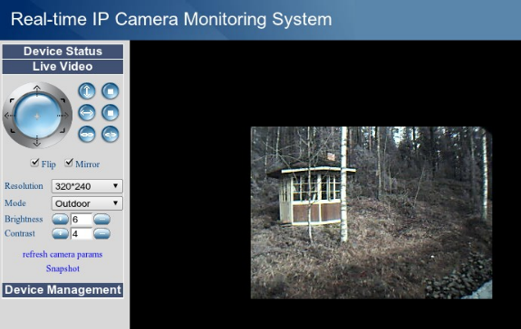

Ce n'est pas ce que veut JudoTimer. Vous devez trouver l'URL du flux vidéo réel. Par exemple, un clone chinois non nommé envoie un flux vidéo à partir de l'URL
Http : // <adresse ip> /video.cgi. Il faut un peu d’expertise pour trouver l’URL correcte. Vous
peut trouver quelques astuces par exemple ici:
http://forum.synology.com/wiki/index.php/User_Reported_Compatible_IP_Cameras
On ne sait pas si les caméras répertoriées fonctionnent avec JudoTimer.

VLC

VLC est un lecteur et un serveur vidéo / audio gratuits. Vous pouvez le lancer sur le même ordinateur que JudoTimer ou sur un autre. L'option ultérieure est préférable si VLC semble charger trop le processeur. Supposons que vous ayez une webcam USB ordinaire connectée à votre ordinateur:
• Démarrer VLC.
• Sélectionnez Média → Ouvrir un périphérique de capture.
• Sélectionnez votre appareil photo et en bas à droite au lieu de Lecture, sélectionnez Stream.
• Acceptez la source.
• Dans Destinations, sélectionnez HTTP et Ajouter.
• Le numéro de port suggéré (8080) et le chemin (/) devraient convenir.
• Dans les options de transcodage, sélectionnez Créer un nouveau profil (une icône ressemblant à une liste). Ceci est fait seulement une fois.
• Définissez le nom du profil, par exemple, sur MJPEG.
• Sélectionnez:
◦ Encapsulation: MJPEG
Cod Codec vidéo :
▪ Vérifier la vidéo
▪ Codec : M-JPEG
▪ Essayez un taux de trame et un débit binaire approprié
◦ Codec audio : décochez Audio (pas d'audio)
◦ Sous-titres : Décocher les sous-titres
• Cliquez sur enregistrer
• Sélectionnez le nouveau profil MJPEG et cliquez sur Suivant.
• Cliquez sur Flux. Vous pouvez vérifier le flux dans l’autre instance de VLC :
• Sélectionnez Media → Open Network Stream.
• Entrez l'URL du réseau http: // localhost: 8080 /
• Cliquez sur LectureWebcamXP

La version gratuite est disponible mais il y a des restrictions. Semble être plus léger que VLC. La qualité d'image est un peu meilleure pour la même vitesse de flux que celle fournie par VLC.

Mjpg_streamer

C'est un serveur M-JPEG en ligne de commande pour Linux.

Configuration du flux video

Pour diffuser votre tournoi sur le Web, vous avez besoinde :

• une caméra et un microphone ou une source vidéo similaire, •
Un fournisseur de services de radiodiffusion, et un logiciel de streaming.

Ces instructions supposent que vous voulez superposer les noms des concurrents, marquer les points et les horloges sur le flux vidéo. Les données de superposition sont appelées logo en abrégé.

Dans les versions précédentes de ce document, il y avait une configuration compliquée expliquée par VLC contrôlée par JudoTimer et l'ajout d'un logo au flux. VLC ne le supporte plus et il existe des moyens plus simples d’accomplir la même chose.

L’idée de base est que vous montriez votre vidéo sur un écran d’ordinateur, mettez une petite fenêtre de JudoTimer en mode esclave à l’écran, puis capturez et diffusez l’écran. Vous pouvez utiliser un fournisseur de services (Ustream, Youtube, Bambuser) qui vous convient le mieux. Il existe de nombreuses façons de diffuser l'écran. Par exemple, dans VLC, vous pouvez utiliser Desktop en tant que périphérique de capture.

Pour avoir un joli logo, vous devez faire les choses suivantes :

• Affichez votre vidéo en mode plein écran.

• Concevez une mise en page personnalisée JudoTimer qui soit belle. Vous avez besoin des noms des concurrents, des scores et des horloges (et peut-être des drapeaux). Rendre les autres textes invisibles.

• Réglez JudoTimer en mode esclave et établissez une connexion avec l'horloge maîtresse.
• Sélectionnez Aucun texte SOREMADE / IPPON dans le menu Préférences. Cela empêche ces notifications de perturber.
• Redimensionnez et positionnez JudoTimer afin qu’il ressemble à un logo dans certains coins de l’écran.

• Supprimez les bordures et les menus de JudoTimer en appuyant sur control-M. Cela force également la fenêtre de JudoTimer à être toujours au dessus. Remarque ! Après cela, il n’est plus possible d’utiliser les menus à moins d’appuyer à nouveau sur control-M !

• Lancez votre logiciel de capture d'écran / diffusion.

Il existe un exemple de logo dans le répertoire etc (timer-tv-logo.txt). L'exemple est expliqué dans l'Annexe
Personnalisation de la disposition d'affichage de JudoTimer.

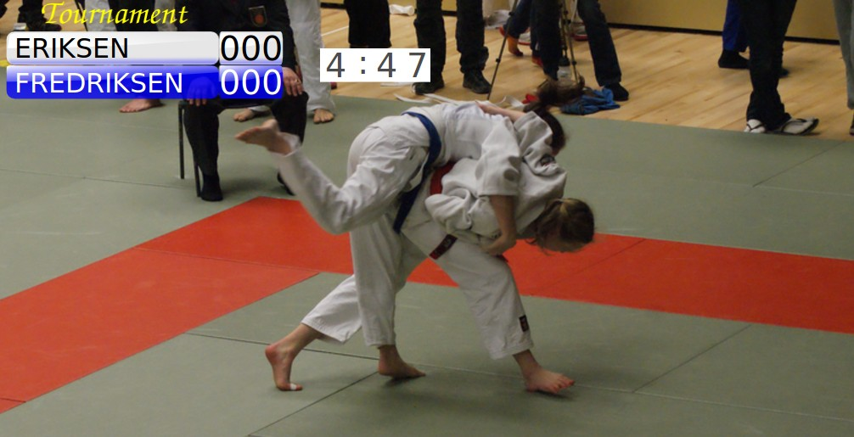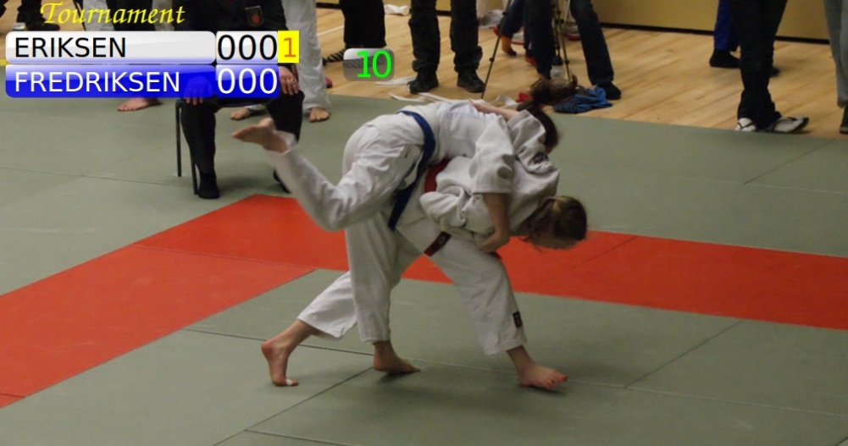

JudoInfo

Il est possible de diffuser JudoInfo sans capture d'écran. JudoInfo peut générer une vidéo mjpeg sur sa sortie standard. Cela peut être lu et traité par exemple par les programmes ffmpeg ou avconv : Exemple de ligne de commande Linux :

Judoinfo -mjpeg 640x360 | avconv -verbose -y -re -f image2pipe \
-vcodec mjpeg -i - -vcodec libx264 -an -metadata title="Next matches » \
-f flv « rtmp://1.16804539.fme.ustream.tv/ustreamVideo/168xxxxxxxx"

Windows cmd serait similaire. L'option -mjpeg indique la taille de la vidéo (640x360). Il est préférable d’utiliser JudoInfo en mode Petit écran. Ici, la cible est Ustream, mais cela peut être autre chose. Cependant, le format du flux doit être défini de manière appropriée à l'aide des options avconv.

Interface basée sur le navigateur web

JudoShiai prend en charge les affichages de minuterie et d'informations basés sur un navigateur Web. Les
URL sont http : // <judoshiai- address> : 8088 / timer.html et http : // <judoshiai-address> : 8088 / info.html. Toutes les fonctionnalités normales ne sont pas disponibles. De plus, différents navigateurs peuvent ne pas agir de la même manière. Les informations basées sur un navigateur Web peuvent être affichées en plein écran de deux manières :
• Plein écran normal où la disposition est définie et l’affichage du support en option est
basé sur une image PNG.

• Mode SVG où le navigateur dessine la page sur la base d’un modèle html et d’un dessin SVG. Cela ne fonctionne que lorsqu'un tatami est affiché avec le support. Html template info- 1.html se trouve dans le répertoire etc de JudoShiai. Vous pouvez le modifier, mais notez qu'une nouvelle installation de JudoShiai le remplace.

Le mode plein écran basé sur SVG produit une image beaucoup plus nette. Vous pouvez également avoir différents modèles SVG pour l'impression normale et pour les informations basées sur le Web. Par exemple, un système de repêchage pour 64 concurrents peut avoir les modèles SVG 3-64-1.svg, 3-64-2.svg et 3-64-3.svg. Pour un écran d'information, ceux-ci peuvent avoir une police trop petite pour les noms et autres détails. Vous pouvez avoir un autre ensemble de
modèles SVG pour les informations Web. Ceux-ci ont des noms similaires mais ils sont précédés de « i- ». Par exemple : i-3-64-1.svg, i-3-64-2.svg, i-3-64-3.svg, i-3-64-4.svg et i-3- 64- 5.svg. Placez tous les fichiers SVG dans le même répertoire.

JudoShiai License

Droits d'auteur (c) 2006 - 2016 Hannu Jokinen

La permission d'utiliser et de copier ce logiciel gratuitement est par les présentes accordée, à condition que la notification de copyright ci-dessus, la présente notification de permission et l'exonération de garantie apparaissent dans toutes les copies.

AUCUNE GARANTIE

PARCE QUE LE LOGICIEL EST SOUS LICENCE GRATUITS, IL EST FOURNI "EN L'ÉTAT", SANS AUCUNE GARANTIE D'AUCUNE SORTE, EXPRESSE OU IMPLICITE, INCLUANT DE MANIÈRE NON LIMITATIVE LES GARANTIES DE QUALITÉ MARCHANDE, D'APTITUDE À UN OBJECTIF PARTICULIER ET D'INFRACTION. EN AUCUN CAS, LES AUTEURS OU LES TITULAIRES DU DROIT D'AUTEUR NE PEUVENT ÊTRE TENUS RESPONSABLES
POUR TOUTE RÉCLAMATION, DOMMAGES OU AUTRE RESPONSABILITÉ, QU'IL SOIT PAR UN ACTION DE CONTRAT, DE LITIGE OU AUTREMENT, RÉSULTANT DU LOGICIEL, DE SON USAGE OU EN RAPPORT AVEC CE LOGICIEL, OU DE L'UTILISATION OU D'AUTRES TRANSACTIONS DANS CE LOGICIEL.

JudoShiai utilise les bibliothèques, programmes et autres documents protégés par le droit d'auteur suivants :

● La bibliothèque GTK + (http://www.gtk.org), incluse dans les termes de la licence LGPL.
● Le logiciel de base de données SQLite3 (http://www.sqlite.org) est un domaine public.
● Inno Setup Compiler (http://www.innosetup.com) est un constructeur d’installations fourni pour une utilisation gratuite. Il est utilisé pour construire le progiciel JudoShiai. La licence Inno Setup est incluse dans la distribution.
● Bibliothèque AVL de Sam Rushing (copyright inclus).
● Bibliothèque Httpp de Jack Moffitt pour l'analyse HTTP.
● MOLE BASIC de Remco Schellekens pour les scripts SQL.

Licence d'installation Inno

Sauf indication contraire, toute la documentation et tous les logiciels inclus dans le package Inno Setup sont protégés par le droit d'auteur de Jordan Russell.

Droit d'auteur (C) 1997-2006 Jordan Russell. Tous les droits sont réservés.

Ce logiciel est fourni "en l'état", sans aucune garantie, expresse ou implicite. L'auteur ne peut en aucun cas être tenu responsable des dommages résultant de l'utilisation de ce logiciel.

Toute personne est autorisée à utiliser ce logiciel pour quelque fin que ce soit, y compris à des applications commerciales, et à le modifier et à le redistribuer, à condition que les conditions suivantes soient remplies :

1. Toutes les redistributions de fichiers de code source doivent conserver toutes les notices de copyright actuellement en place et cette liste de conditions sans modification.

2. Toutes les redistributions sous forme binaire doivent conserver toutes les occurrences de l'avis de droit d'auteur ci-dessus et des adresses de site Web actuellement en place (par exemple, dans les zones À propos de).

3. L'origine de ce logiciel ne doit pas être déformée. Vous ne devez pas prétendre que vous avez écrit le logiciel original. Si vous utilisez ce logiciel pour distribuer un produit, un accusé de réception dans la documentation du produit serait apprécié mais non requis.

4. Les versions modifiées au format source ou binaire doivent être clairement identifiées comme telles et ne doivent pas être présentées de manière erronée comme étant le logiciel d'origine.

Jordan Russell
jr-2006 AT jrsoftware.org http://www.jrsoftware.org/

SQLite Copyright

L'auteur original de SQLite a dédié le code au domaine public. Toute personne est libre de copier, modifier, publier, utiliser, compiler, vendre ou distribuer le code SQLite original, sous forme de code source ou sous forme de fichier binaire compilé, pour quelque fin que ce soit, commerciale ou non commerciale, et par tout moyen.
AVL Library Copyright

Copyright (C) 1995-1997 par Sam Rushing <rushing@nightmare.com> Tous droits réservés.
L’autorisation d’utiliser, de copier, de modifier et de distribuer ce logiciel et sa documentation à quelque fin que ce soit et sans aucun frais n’est accordée, à condition que la mention de droit d’auteur ci-dessus apparaisse sur toutes les copies et que l’avis de copyright et la présente notice d’autorisation figurent dans la documentation fournie à l’appui, et que le nom de Sam Rushing ne soit pas utilisé dans des publicités relatives à la distribution du logiciel sans autorisation écrite préalable.

SAM RUSHING EXCLUT TOUTES GARANTIES CONCERNANT CE LOGICIEL, Y COMPRIS TOUTES LES GARANTIES IMPLICITES DE QUALITÉ MARCHANDE ET D'APTITUDE, NE PEUT ÊTRE TENU RESPONSABLE DE TOUT DOMMAGE SPÉCIAL, INDIRECTE OU INDIRECTE OU DE DÉFAUT QU'IL SOIT DANS UN ACTION DE CONTRAT, DE NÉGLIGENCE OU AUTRE ACTION TORTIVE, DÉCOULANT DE OU LIÉ À L'UTILISATION OU AUX PERFORMANCES DE CE LOGICIEL.

Httpp Copyright

Le logiciel Httpp est créé par Jack Moffitt <jack@icecast.org>

Le programme est distribué sous la licence publique générale GNU, version 2.

MOLE BASIC

Droits d'auteur (C) 1999 Remco Schellekens (merty@xs4all.nl)

Ce programme est un logiciel libre. vous pouvez le redistribuer et / ou le modifier selon les termes de la licence publique générale GNU telle que publiée par la Free Software Foundation; soit la version 2 de la licence, soit (à votre choix) toute version ultérieure.

Ce programme est distribué dans l'espoir qu'il sera utile, mais SANS AUCUNE GARANTIE; sans même la garantie implicite de QUALITÉ MARCHANDE ou d'ADÉQUATION À UN USAGE PARTICULIER. Voir la licence publique générale GNU pour plus de détails.

BinReloc - une bibliothèque pour créer des exécutables déplaçables

Rédigé par : Hongli Lai <h.lai@chello.nl>

http://autopackage.org/

Ce code source est du domaine public. Vous pouvez revendre ce code sous la licence de votre choix.

